Приложение
к «Программе государственной итоговой аттестации
в форме защиты выпускной квалификационной работы
по основной образовательной программе
СВ.5024 «Экология и природопользование»
уровень образования бакалавриат»,
утвержденной приказом первого проректора
по учебной и методической работе
от ______№_______

Санкт-Петербургский государственный университет

САЛОМАТИН Александр Алексеевич
Выпускная квалификационная работа

Эколого-геохимическая оценка состояния почв Навашинского, Ардатовского и Арзамасского районов Нижегородской области.

Уровень образования: бакалавриат
Направление 05.03.06 «Экология и природопользование»
Основная образовательная программа СВ. 5024 «Экология и природопользование»
Профиль «Экология и недропользование»

Научный руководитель:
Кандидат биологических наук,
Изосимова О.С.
Рецензент:
Кандидат геолого-минералогических наук
Подлипский И.И.

Санкт-Петербург
2021

Оглавление
Введение 3
Обзор литературы 5
Глава 1 – Физико-географическая характеристика 7
  - Геология 7
  - Климат 11
  - Рельеф 12
  - Гидрография 13
  - Флора и фауна 14
  - Почвы 15
  - Особо охраняемые природные территории 17
Глава 2 – Методика исследования 19
2.1. Обработка и анализ космоснимков 7
2.2. Полевые методы 21
2.2.1 Заложение почвенных разрезов 21
2.2.2. Литогеохимическаяя съёмка 22
  - Морфологическое описание почвенных разрезов 22
2.4. Обработка и анализ проб 28
  - Статистическая обработка данных 32
Глава 3 – Результаты и их обсуждение 38
3.1. Результаты анализа космоснимков 38
3.2. Результаты агрохимического анализа почв 42
3.3. Результаты санитарно-паразитологических исследований почв 43
3.4. Особенности распределения тяжелых металлов в почвенных разрезах 44
3.5. Результаты литогеохимической съёмки 54
Заключение 60
Список литературы 64

Введение

В настоящее время проведение работ по оценки геохимических особенностей почв имеет особое значение в эколого-геологических исследованиях. По мимо того, что почва участвует в биохимическом круговороте веществ, она также является отличной депонирующей средой, способной отображать процессы экзогенного воздействия, а также отображать состав подстилающих её пород. Это свойство позволяет проводить работы различного вида, основными из которых являются поиск месторождений полезных ископаемых и оценка загрязнения окружающей среды.
Актуальность проведения данных работ обусловлена планированием строительством на изучаемой территории участка Муром – Арзамас скоростной автомобильной магистрали Москва - Нижний-Новгород - Казань, длинной в 123 километра проект которой в настоящее время находится в разработке.
Цель работы – эколого-геохимическая оценка окружающей среды Навашинского, Ардатовского и Арзамасского районов Нижегородской области, на основании таких данных как, содержания тяжёлых металлов и других полютантов в почвах, агрохимических показателях почв, данных дистанционного зондирования и других.
Для достижения поставленной цели необходимо было решить следующие основные задачи:
- Сбор, систематизация и анализ данных и литературы по изучаемой территории (почвенные и геологические карты, анализ космоснимков, анализ предшествующих работ по данной территории, данные о фоновых концетрациях).
- Заложение почвенных разрезов вдоль проектируемой трассы, с условием включения в эти разрезы всех типов почв, наблюдаемых на данной территории.
- Отбор почвы из имеющихся разрезов для анализа агрохимических показателей.
- Поверхностный литогеохимичесий отбор проб, с частотой отбора проб в 1 километр, для определения содержания различных полютантов, а также оценки санитарно-эпидемиологических показателей.
- Отбор проб донных отложений во всех водотоках, пересекающих проектируемую трассу.
- Провести измерение на спектрометре АР-104 концентрации тяжёлых металлов в пробах почвы.
- Провести статистическую обработку материалов исследований.
- Построить карту-схему почв исследуемого района.
- Сравнить полученные данные с известными фоновыми концентрациями и рассчитать суммарный показатель загрязнения почв с целью установления категории загрязнения почв.
- Рассчитать коэффициенты радиального распределения (Кr) микроэлементов в профилях рассматриваемых почв для понимания процессов миграции полютантов, происходящих в почвах.
- Провести корреляционный анализ для всех анализируемых параметров, с целью выявления скрытых закономерностей.
- На основе обработанных данных, произвести итоговую оценки эколого-геохимической обстановки исследуемой территории.

Обзор литературы

В настоящее время исследование микроэлементного состава почв активно используется во всём мире как для определения их геохимических особенностей, так и для оценки антропогенного воздействия на них, что может помочь в оценке качества окружающей среды. Основы геохимии заложил В.М. Гольдшмидт в перовой половине XX века. Основоположниками геохимии почв были В.И. Вернадский и К.К. Гедройц. В дальнейшем значительный вклад в развитие биогеохимии почв внесли труды В.В. Докучаева, Б.Б. Полынова, А.П. Виноградова, А. И. Перельман, М.А. Глазовской, Орлова, Г.В. и В.В. Добровольских, В. В. Ермаков, Ю. И. Ермохин, П. В. Ивашов, Н. С. Касимов, В. Н. Башкин, А. Л. Ковалевский, Н. В. Лебедева, Д. П. Малюги А. Е. Мирошникова, М. С. Панина, А.Е. Ферсман, Г. Т. Тайсаеваи и других специалистов.
К более поздним работам о геохимии окружающей среды, и в частности геохимических особенностей распределения микроэлементов в почвах, их подвижности, формах миграции, геохимических барьерах и аккумуляции, взаимодействии с микроорганизмами и окружающей средой, относятся работы как отечественных специалистов (Ю.Е. Сает, Б.А. Ревич, Е П. Янин 1990, А.В. Кокин, А.Е. Мирошников, В.Г. Прохоров. 1990, В. А. Алексеенко, А. В. Суворинов, В. А. Алексеенко, А. Б. Бофанова 2002, 2013., Г. А. Вострокнутов 1991, А.И. Перельман, Н.С. Касимов 1992, 1999., Андрейчук Е.И. 1981, Хомич В.С., Какарека С.В., Кухарчик Т.И. 2004, Ладонин Д.В. 2004, Кураева, ИВ, Войтюк, ЮЮ, Самчук, АИ, Лариков, АЛ, Кармазиненко, 2014).
Особое внимание к почвам вызванос тем, что она является наиболее чувствительным индикатором изменений ландшафтно-геохимических условий, происходящих как вследствие природных изменений среды, так и из-за антропогенной нагрузки (Добровольский, 1997; Davydova, 2014; RodríguezEugenio et al., 2018).
В настоящее время актуальной темой во многих отечественных и зарубежных исследованиях становится определение фоновых количественных показателей содержания химических элементов для выявления уровня загрязнения почв (Безносиков и др., 2007, 2010; Ильин и др., 2003; Сысо, 2007; Ander et al, 2013; Matschullat et al., 2000). Обосновано использование для определения уровня загрязнения региональных фоновых значений, которые должны описывать геохимические особенности строения изучаемых территорий (Касимов, Власов, 2015; Reimann, Caritat., 2005; Reimann, Garrett, 2005).
При геохимическом описании территории важно учитывать потоки перемещения веществ, которые связывают все компоненты экосистем (Геннадиев, Касимов, 2004, Ахметова 2018). Миграция элементов в почвах происходит как в вертикальном (внутри профиля), так и в горизонтальном направлениях (боковой, поверхностный сток) (Касимов и др., 1994; Кузьмин, 2000; Яшин и др., 2003). Степень передвижения или миграции химических элементов в значительной степени обусловливается наличием геохимических барьеров, способствующих их осаждению, отложению и накоплению (Алексеенко, 2003; Кузьмин, 2000; Перельман, Касимов, 1999).
При эколого-геохимической оценки территории особое внимание уделяется тяжёлым металлам, поскольку они являются приоритетными загрязняющими веществами, накопление которых в почвах города преимущественно связано с деятельностью промышленных предприятий, их отходами, выбросами и сбросами. Тяжелые металлы относятся к особым загрязняющим веществам, наблюдение за которыми обязательно во всех средах (Джувеликян Х.А. и др., 2009).
Основными же факторами накопления тяжелых металлов в почвах помимо ландшафтного положения и литеральной миграции являются пять компонентов глинистые минералы, гидроксиды железа и марганца, сера и органическое вещество (Ю. Н. Водяницкий, 2014; Н. Е. Кошелева, Н. С. Касимов, Д. В. Власов, 2015)
На ряду с тяжелыми металлами, широкое распространение получили поллютанты органического происхождения - нефтрепродукты и бенз(а)пирен. Загрязнение нефтепродуктами отличается от множества других антропогенных воздействий тем, что оно часто дает «резкую» нагрузку на среду и вызывает быструю ответную реакцию. Основные источники загрязнения городской среды нефтепродуктами - это автотранспорт, предприятий нефтеперерабатывающей и нефтехимической промышленности.

Глава 1. Физико-географическая характеристика
Проектируемый объект находится в границах Владимирской области, где проходит
сельское поселение Борисоглебское Муромского района; Основная часть находиться в пределах Нижегородской области, в которой объект проходит через Навашинский городской округ, в 4 километрах севернее посёлка Теша, через Ардатовский район в 5 километрах севернее рабочего посёлка Мухтолово, и Арзамасский район, проходя в 3 километрах выше северной границе города Арзамасс. Протяженность участка – 123 км. Южнее на 3-8 км проектируемого объекта проход железная дорога.

  - Геология
Территория Нижегородской области составляет часть Восточно-Европейской, или Русской, равнины. Область расположена, на древнейшем (докембрийском) массивном, резкорасчлененном фундаменте - Русской платформе, кристаллическое основание которой состоит из гранитов, гнейсов, кварцитов. Область располагается в зоне сочленения двух крупных геологических структур Русской платформы: Волжско-Камской антеклизы и Московской синеклизы. На этом рельефе фундамента залегает толща фанерозойских, более молодых осадочных пород морского и континентального происхождения, образовавшихся за последние 600 млн. лет. Средняя толщина осадочных пород — от 1 до 3 км.
В районе проектируемого объекта (юго-запад нижегородской области) встречаются отложения девонского периода. Они представлены песчаниками, мергелем, доломитом, известняками, верхних отделах встречаются гипсы и ангидриты. Общая мощность пород девонской системы 750-830 м. Глубина залегания от 1000 до 1500 м. В породах девона содержатся подземные воды, преимущественно рассолы.
Над девонскими отложениями лежат отложения Каменноугольного периода, относящиеся к Московскому и Гжельскому ярусам, мощностью до 300 метров. Каменноугольный период отличается жарким и влажным климатом, а также бурным развитием растительности. В этот период сформировались крупнейшие месторождения каменного угля. В нижегородской области каменноугольные отложения представлены карбонатными породами – отложениями открытого моря. Сложены Каменноугольные отложения доломитами и доломитизироваными известняками светло-серыми, темно-серыми, плотными, прослоями органогенно-обломочными, загипсованными, с прослоями пестроцветных глин и мергелей. Над каменноугольными отложениям расположены отложения Пермского периода, относящиеся к Казанскому и Татарскому ярусу, мощностью до 250-300 метров. В этот период наблюдается подъём восточной части Русской платформы, уход моря с её территории. Казанский ярус сложен доломитами и известнямками серыми, светло-серыми, прослоями оолитовыми, органогенно и органогенно-обломочными, в нижней части с прослоями глин и мергелей темно-серых. Татарский ярус в районе исследования представлен уржумским горизонтом, сложным из алевролитов светло-коричневых, песчаников оранжевых, с прослоями доломитов, мергелей и глин, с линзами и гнёздами гипса. Однако на дневной поверхности проектируемого района работа отложения как правильно четвертичные. Среднечетвертичные отложения, сложенные гальками и валунами, возникли благодаря морене Днепровского оледенения 250-300 тысяч лет назад. После отступления ледника образовались флювигляциальные отложения, представленные кварцевыми песками. Верхнечетвертичные и современные отложения представлены аллювиальными отложениями первой надпойменной террасы, выполненной песками и суглинками. Так же к современным отложениям относятся болота и торф. Наиболее отчётливо пласты осадочных пород видны на обрывах правого берега Оки. В изучаемом районе имеются крупные промышленные месторождения строительного песка, средние промышленные месторождения торфа, глин кирпичных, гальки и гравия, а также малые месторождения фармовочного песка. К дочетвертичным полезным ископаемым относятся средние и малые промышленные месторождения доломитов, фармовочных глин и глин для производства керамзита. На территории объекта так же есть непромышленные месторождения сидеритовых руд. На территории области находится Пучеж-Катунский метеоритный кратер диаметром 80 км, образовавшийся 167 млн.лет назад.
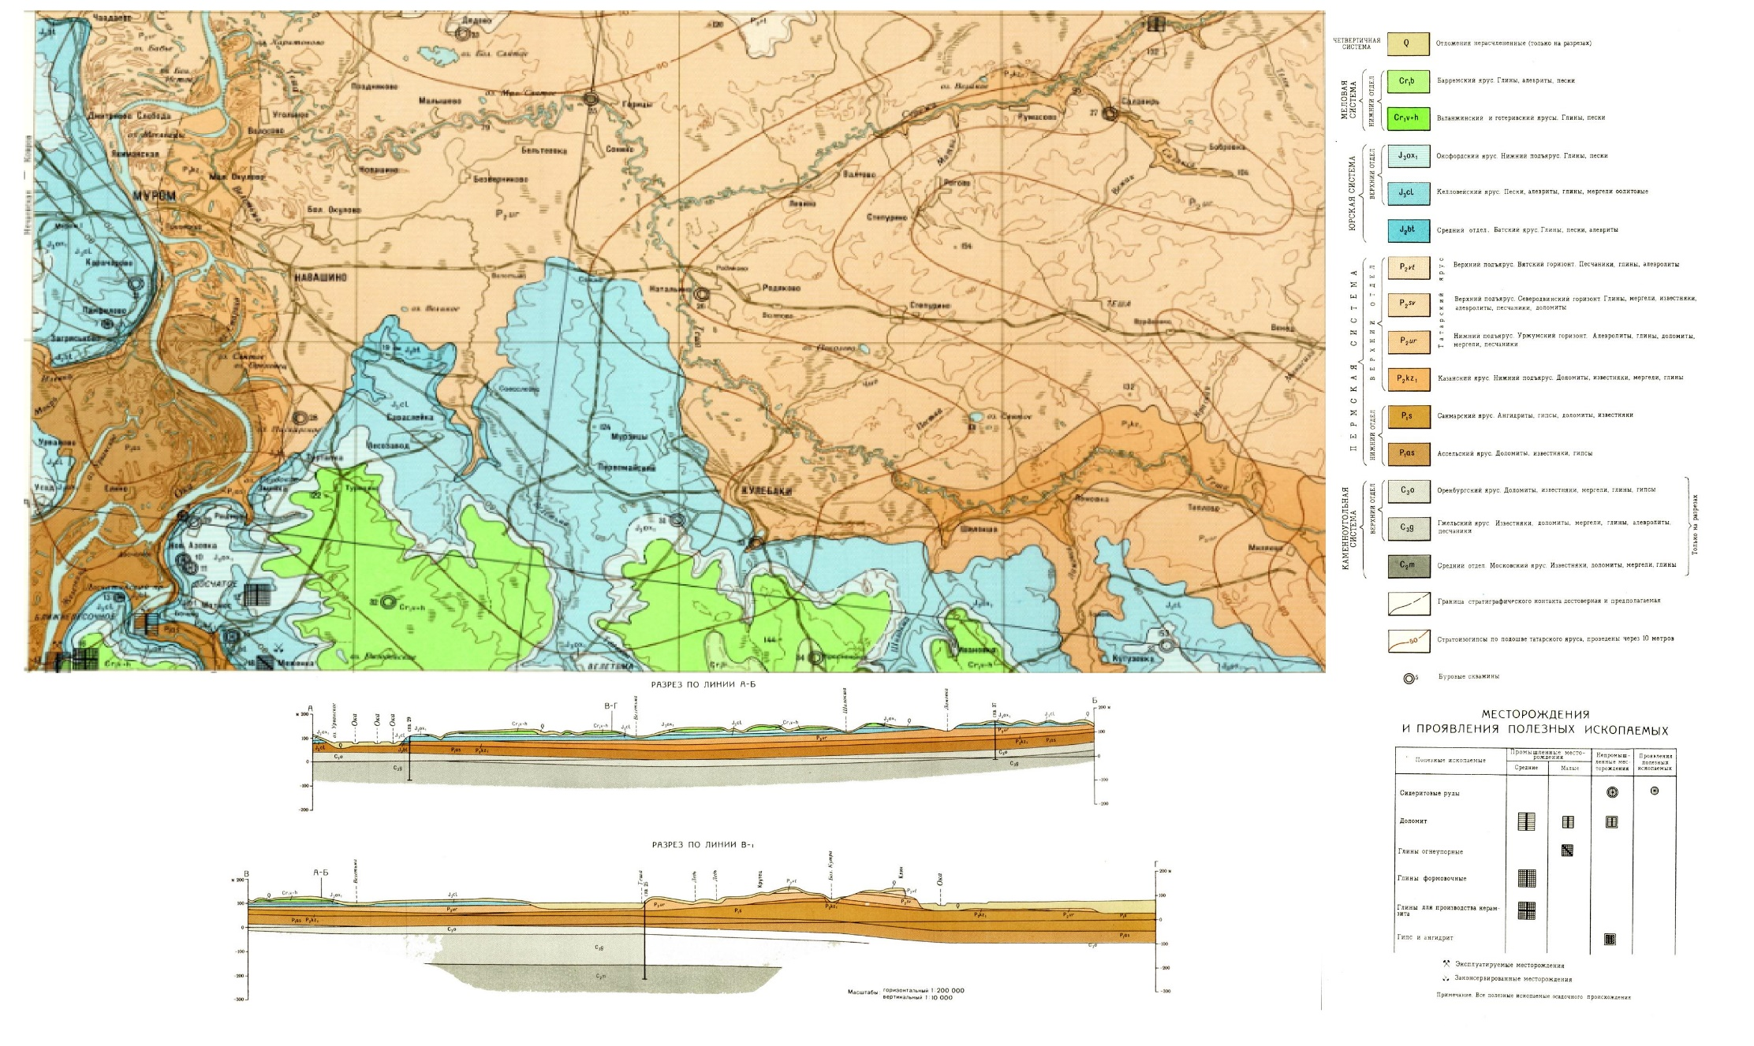
Рисунок 1 – геологическая схема участка Муром – Теша
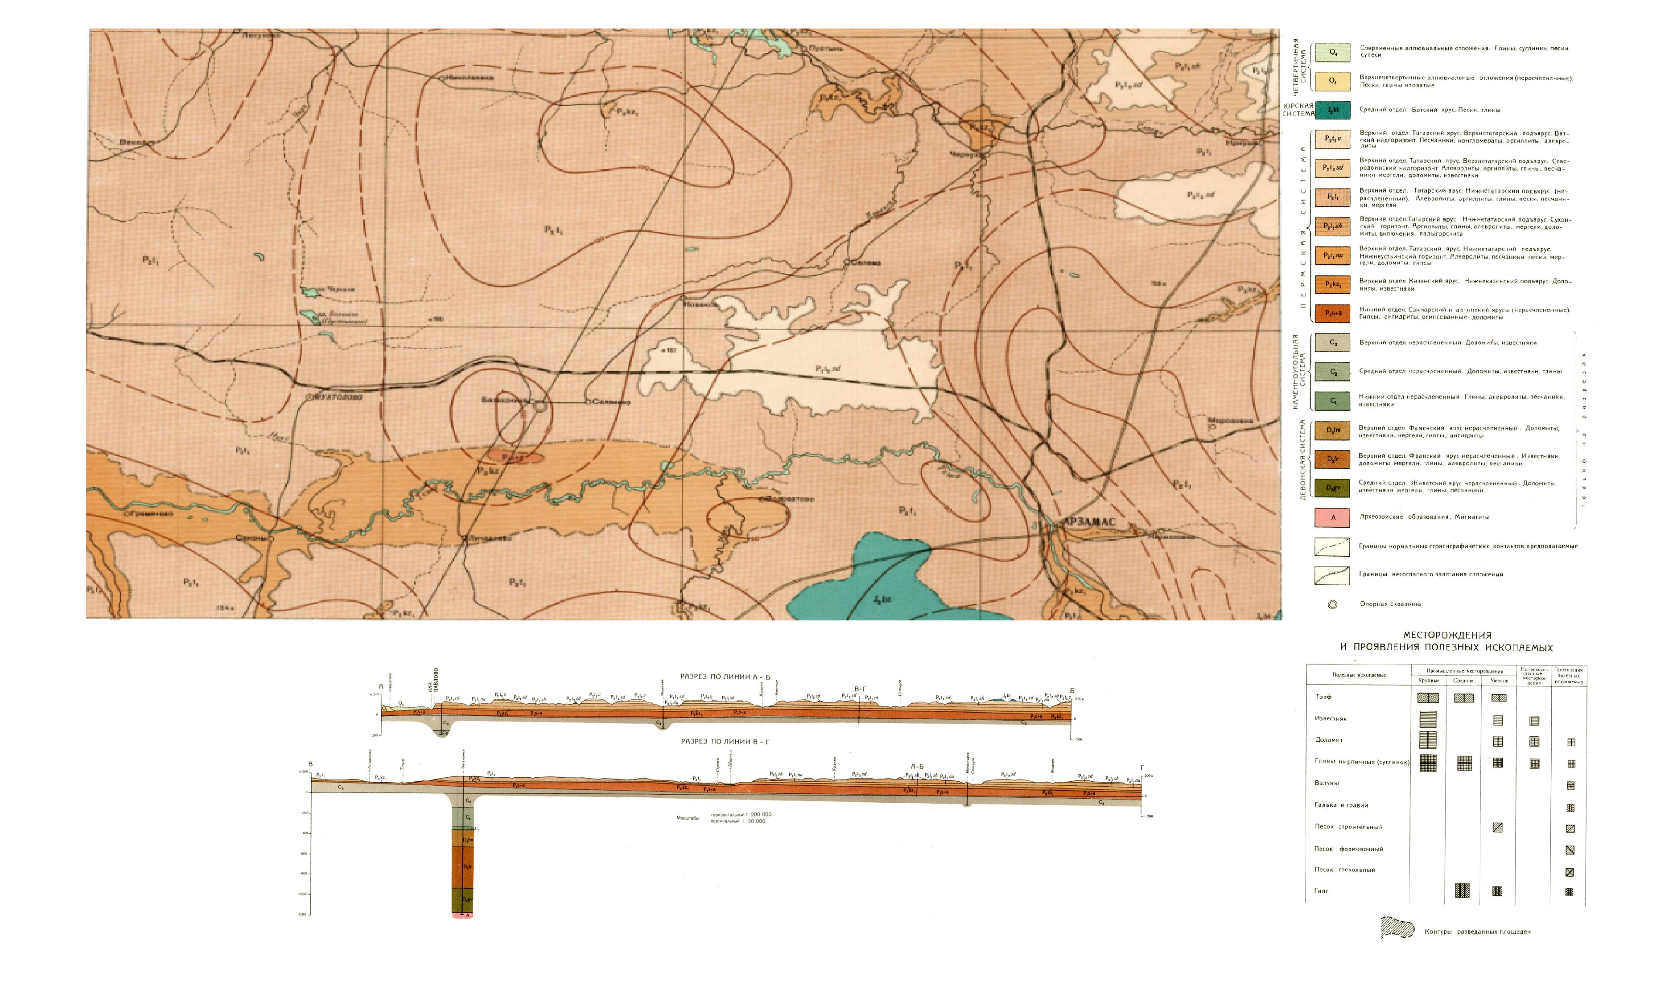
Рисунок 2 – Геологическая схема участка Теша - Арзама

1.2. Климат
Климат Нижегородской области в типичен для для центра Европейской части России. Климатический пояс умеренный, сектор умеренно-континентальный. Характерны четыре четко выраженные времени года: снежная зима, теплое лето и два переходных периода: весна и осень. Границы между сезонами приняты по изменению среднесуточных температур воздуха. Ниже нуля градусов Цельсия - зима, выше +15° - лето, а то, что между ними - весна и осень. На территории области закономерности изменения климатических показателей в пространстве такие же, как и по Восточно-Европейской равнине в целом. Зимой температура воздуха уменьшается с юго-запада на северо-восток, летом - с юга на север. Количество осадков уменьшается с северо-запада на юго-восток. Самые засушливые ландшафтные районы - Припьянье и Присурско-Алатырьский. Это заметно по другим компонентам ландшафта - почвам, растительности, режиму рек. Общий характер климата Ардатовского района — умеренно континентальный. По агроклиматическому районированию территория Ардатовского района относится к четвёртому агроклиматическому району — умерено тепловому, влажному. Гидротермический коэффициент равен 1,2 %. В Арзамасском районе Климат умеренно континентальный, с чётко выраженной сезонностью. Зима в среднем длится со второй декады ноября по конец марта. В период календарной зимы могут отмечаться непродолжительные (3-5 дней) периоды сильных морозов (с ночной температурой до −20 °C, редко до −25..−32 °C). При этом в декабре и начале января часты оттепели, когда температура от −5..−10 °C поднимается до 0 °C и выше, иногда достигая значений в +5..+10 °C. Средняя годовая температура 5,8 °C. За год в Арзамасе и прилегающей к ней территории выпадает 600—800 мм атмосферных осадков, из них большая часть приходится на летний период. В Навашино преобладает умеренно-континентальный климат. Самый теплый месяц Июль - средняя температура +18,5 градусов. Самый холодный месяц Январь - средняя температура -10,8 градусов. Среднее годовое количество осадков 593 мм.

Рисунок 3 - повторяемость направлений ветра за год %
1.3. Рельеф
Нижегородская область расположена в центральной части Восточно-Европейской равнины. Проектируемый объект проходит через Окско-Тешинский природный район (Мещерское полесье) - это песчаная низина на юго-западе Нижегородской области. С запада он ограничен рекой Окой, с севера и востока – возвышенностями. В долине реки Сережи наблюдается водно-ледниковый рельеф с эоловыми формами – дюнами, образовавшихся после отхода ледника. Пойма Оки сильно испещрена множеством протяженных старичных протоков и прирусловыми валами, восточнее которой расположены две низкие надпойменные террасы, переходящие еще восточнее в две высокие боровые террасы с бугристо-зандровым рельефом. На территории Окско-Тешинского природного района находятся озёра карстового происхождения большой площади (Киркидеево, Унзово, Травное, Чистое, Кривовка и др.). Наибольшие абсолютные высоты здесь 120-140 м. На востоке Окско-Тешинская низина граничит с Арзамаской возвышенностью. Территории Арзамасской возвышенности соответствует сводовое поднятие фундамента Волжско-Камской антеклизы, разбитой серией разломов в субширотном направлении, что в свою очередь отражается на простирании речных долин юга Нижегородской области. В северной части возвышенности преобладающие высоты от 150 до 200 м, на юге – до 220–240 м, а в междуречье Сережи и Теши абсолютные высоты редко достигают 200 м. На исследуемой территории также развиты такие карстовые формы рельефа как карстовые воронки, ложбины и пещеры. Наиболее известная – балонихинская пещера, расположенная на склоне южнее водораздела рек Сережи и Теши, на территории бывшего посёлка Гипсовый, что в 5,5 километров к югу от деревни Балахонихина, Арзамасского района. Протяженность пещеры составляет около 48 метров с наибольшей высотой в три метра. Для Арзамасской возвышенности также характерна овражно-балочная и долинная сеть, Распространены выровненные плакорные пространства.

1.4. Гидрография
По территории области протекают 550 рек длиной более 10 км и 8650 речек и ручьев длиной менее 10 км; суммарная длина всех водотоков области составляет 33 тыс. км. В Нижегородской области 2700 озер, прудов и водохранилищ, площадь водного зеркала которых более 1 га, а их суммарная площадь составляет 9,8 тыс. км2. По её территории протекают крупнейшие реки европейской части России — Волга и её правый приток Ока. В нижегородском Заволжье протекают левые притоки Волги — Ветлуга, Керженец, Узола, Линда. Они несут свои воды среди густых таёжных и смешанных лесов. Густота речной сети в южной половине области составляет в среднем 0,15...0, 17 км на км². Проектируемый участок дороги проходит через такие реки: Ока, Теша, Сережа, Матка, Вежак, Салакс, Вельтма, Чара, Ковакса и Чернушка. Теша - берет начало в Лукояновском районе на юге области, на Приволжской возвышенности и впадает в Оку недалеко от города Муром. Её длина – 311 км, площадь бассейна по - почти 8000 км² Поверхность водосбора реки осложнена оврагами и балками, а в среднем течении на правобережье - карстовыми формами рельефа. Верхняя часть русла реки нередко пересыхает. Серёжа - крупнейший приток Тёши. Устье реки находится в 44 км по правому берегу реки Тёши. Длина реки составляет 196 км, площадь бассейна — 2730 км². Чара - протекает в Ардатовском и Сосновским районах области. Устье реки находится в 81 км по левому берегу реки Серёжа. Длина реки составляет 34 км, площадь бассейна — 198 км². В межень в верховьях пересыхает. Севернее Мухтолова протекает небольшое озеро Чарское. Впадает в Серёжу выше села Лесуново. Ковакса —протекает в Ардатовском и Арзамасском районах области. Устье реки находится в 133 км по левому берегу реки Серёжа. Длина реки составляет 33 км, площадь бассейна — 215 км². Самое крупное озеро на территории нижегородской области — Пырское. В окрестностях Мухтолово находится несколько озер карстового происхождения - Нуксенское, Большое, Чарское и Комсомольское (Пионерское, Косогор). Все эти озера расположены на территории Мухтоловского заказника. Максимальная глубина озёр достигает 20 Самое крупное по площади – Чарское, длинной 1 км, шириной до 450 м, с песчано-илистым дном.
К бассейну реки Теши относиться крупнейшее карстовое озера на территории Нижегородской области - Большое Святое озеро, являющиеся региональным памятником природы. Длина озера – до 2 км, ширина – до 1,15 км, площадь - 1,36 км² , максимальная глубина – 21 метр. Вдоль реки Теши множество не заросших стариц, особенно в районе Мурома, вблизи её слияния с Окой. Густота овражно-балочной сети в 2 - 2,5 раза превышает густоту речной сети и составляет в среднем 0,3 ... 0,5 км на км².

1.5. Флора и фауна

Нижегородская область расположена в центре Русской равнины, в бассейне реки Волги и ее притоков, в лесной и лесостепной зонах. На ее территории происходит переход от пихтово-еловых, еловых, елово-широколиственных и широколиственных лесов к луговой степи. Нижегородское Поволжье, где сходятся несколько различных природных регионов, характеризуется повышенным биологическим разнообразием. По территории региона проходит северная, наиболее сложная граница русского чернозема. Рубеж между таежноборовой и дубравно-лесостепной территориями – р. Волга. По рекам Ветлуга и Сура проходят границы распространения многих уральско-сибирских и западноевропейских видов (пихта сибирская, ели сибирская и европейская, ясень обыкновенный, зеленчук желтый, подлесник европейский и др.). Сосновые леса покрывают песчаные равнины водноледникового происхождения, на которых из-за бедности почв и недостатка влаги другие деревья расти не могут. Сосна преобладает на Ветлужско-Устанской, Балахнинской, Волжско-Керженской и Окско-Тешинской низинах. В сосновом лесу, в отличие от ельника, нет сильного затенения, растения напочвенного покрова довольно хорошо освещены. Существенно отличаются от ельников те типы сосняков, которые произрастают на особенно бедных и сухих почвах. Сосна здесь довольно угнетенная, в напочвенном покрове появляются ксерофиты: кошачья лапка, ястребинка волосистая, лапчатка серебристая. Во многих сосновых лесах видовой состав очень бедный. Кустарников и кустарничков может не быть совсем, а напочвенный покров может состоять только из лишайников. Смешанные (хвойно-широколиственные) леса представляют собой сообщества ели и широколиственных пород: дуба, липы, клена, вяза и др. Нередко к ним может примешиваться сосна на бедных песчаных почвах и мелколиственные – береза и осина – на вырубках и гарях. Существенно нарушены большинство коренных типов природных сообществ области. К настоящему времени в малоизмененном виде сохранилось лишь 2,2 % южнотаежных темнохвойных лесов, около 1 % хвойно-широколиственных лесов, 0,3 % широколиственных лесов и 0,7 % степей. Первичная растительность пойм сохранилась лишь на 4,4 % своей былой площади. Несколько лучше обстоит дело с сохранностью болот (40 %) и сосновых боров (чуть менее 10 %). Большая часть старовозрастных сосняков, существующих в настоящее время, представляют собой не коренные сообщества, а производные, сформировавшиеся на месте коренных лесов других типов, вырубленных или сгоревших 100–200 лет назад.
Всего флора высших сосудистых растений Нижегородской области насчитывает 1290 видов. На территории Нижегородской области зарегистрировано 443 вида позвоночных животных, в том числе: млекопитающих – 75, птиц – 293 (208 гнездящихся), пресмыкающихся – 7, земноводных – 12, рыб – 57, круглоротых – 2. В лесах, и местах, расположенных вдали от человека, обитают бурые медведи, рыси, волки и лисицы. Также здесь водятся кроты, зайцы и белки, ежи, выхухоли и землеройки. Из парнокопытных в Нижегородской области можно встретить кабанов и оленей, лосей. Как и в лесах, так и на открытых пространствах, водятся куницы, ласки, горностаи и хорьки. Также представителями мелких животных области являются: барсуки, выдры и норки. В полях и на лугах водятся мыши, полевки, ондатры и хомяки. Водоемы и болота обитают лягушки, жабы и тритоны, а также встречаются ящерицы и змеи. В поймах рек живут цапли и аисты, а также утки, гуси и лебеди. Степная зона пригодна для жизни журавлеобразных видов птиц. На территории области обитают множество птиц. Хищными пернатыми являются соколы, ястребы и скопы. распространены кулики и чайки.
1.6. Почвы
Нижегородская область большей частью расположена в пределах лесной зоны и ее подзон — тайги с подзолистыми почвами, смешанных лесов с дерново-подзолистыми почвами и широколиственных лесов с серыми лесными почвами, а также в районе степной зоны — подзоны луговой степи с оподзоленными и выщелоченными черноземными почвами.
Первая для данной территории почвенная карта, совместно с геологической была составлена в далёком 1866 году под руководством Василия Васильевича Докучаева (Рисунок Х). Согласно той классификации, на территории нынешних изысканий встречались: Средние суглинки (типичные лесные почвы) с господствованием суглинков более северного характера; Супеси с преобладанием глинисто-мергелистых пестрых и проблематических песков сильно песчаных валунистых суглинков; Кварцевых песков (боровых почв); Различных болотных почв; Различных пойменных почв. В первой половине двадцатого столетия почвенное картирование данных территорий проводилось под общей редакцией Б.П. Серебрякова П.Д. Крыловым, М.И. Кустовой, В.М. Горячевым, В.А. Михеевым и Н.А. Фаворской (1924-1926, 1931, 1935). Для данной работы будут использоваться почвенные карта, а также карты четвертичных отложений, составленные после 1970-ого года (Е.И. Уланов, Е. И. Уланова 1970, Н.И. Кузнецов 1980, Атлас почв России 2011).
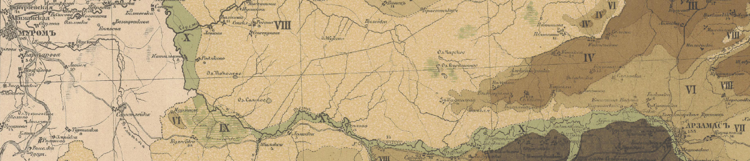
Рисунок Х – Фрагмент почвенной карты 1866 года для территории изысканий.
На территории где расположены Навашинский, Ардатовский и Арзамасский районы почвы сменяются практически последовательно. Слева направо это: 1. Тёмно-серые лесные почвы широколиственных лесов и лесостепей, лежащие на супесчаных почвообразующих породах. 2. Дерново-подзолистые иллювиально-железистые почвы тайги и хвойно-широколиственных лесов, лежащие на часто сменяющихся породах различного механического состава с преобладанием песков и супесей. 3. Дерново-подзолистые глубокоглееватые и глееватые (в том числе поверхностно-глееватые), преимущественно глубокие почвы тайги и хвойно-широколиственных лесов, лежащие на легкосуглинистых почвообразующих породах. 4. Пойменные слабокислые и нейтральные, по левому берег Оки от неё вдоль реки Теша до Арзамаса на юге, и на севере вдоль реки Серёжа в Ардатовском районе. 5. Подзолистые иллювиально-железистые и иллювиально-гумусовые без разделения (подзолы иллювиально-мало- и многогумусовые) почвы тайги и хвойно-широколиственных лесов, лежащие на песчаном почвообразующих породах. Почвы различных административных районов Нижегородской области сильно различаются по своему плодородию. В среднем по области почвы характеризуются низким содержанием азота (гумуса), недостаточно обеспечены подвижными формами фосфора и калия. За последние 10 лет в области наметилась тенденция некоторого подкисления почв, значительных изменений в содержании основных агрохимических показателей не выявлено. На пахотных угодьях области наибольшее распространение имеют 3 типа: дерново-подзолистые (33%), серые лесные (44%) и черноземные (23%) почвы. Светло-серая лесная легкосуглинистая почва характеризуется следующими показателями: среднекислая, обеспеченность подвижными формами фосфора и калия высокая, степень гумусированности очень низкая. Вариабельность основных агрохимических показателей составляет 2-15 %, с минимальным значением для рН солевой вытяжки и максимальным - подвижных соединений фосфора. Темно-серые лесные и черноземные почвы в целом характеризуются благоприятными физико-химическими свойствами: близкой к нейтральной или нейтральной реакцией среды, высокой суммой поглощенных оснований (особенно в выщелоченных черноземах, где значение показателя может достигать более 50 мг-экв/100 г почвы), преобладанием кальция в почвенно-поглощающем комплексе. Дерново-подзолистые почвы являются наиболее кислыми, высоко обеспеченными гумусом и наименее обеспеченными фосфором относительно других типов.

1.7. Особо охраняемые природные территории
6,24% площади Нижегородской области занимают особо охраняемые природные территории (ООПТ). 409 ООПТ существуют в регионе, по данным на 1 января 2017 года. Они занимают 478,5 тыс. га. Две особо охраняемые природные территории имеют федеральное значение - это государственный природный биосферный заповедник «Керженский» и памятник природы «Озеро Светлояр». Ещё у 403 заповедных зон - региональный статус, у 4 - местный. Государственные памятники природы регионального значения есть в семи из восьми районов Нижнего Новгорода (их нет лишь в Ленинском районе), на землях городского округа Дзержинск, Арзамаса, Сарова, а также в 45 из 48 районов области. Областные власти планируют, что ООПТ регионального значения станет больше - с 2006 года зарезервировали ещё 228,7 тыс. га под 157 особых зон и уже создали 12. В Красную книгу Нижегородской области внесен 121 вид позвоночных животных (в том числе млекопитающих – 30 видов, гнездящихся птиц – 70, пресмыкающихся – 3, земноводных – 1, рыб – 15, круглоротых – 2), а также 138 видов беспозвоночных животных.
На территории Ардатовского района, через который пройдёт проектируемый объект находятся 2 государственных природных заказника – Мухтоловский и Личадеевский, а также 15 памятников природы, среди которых можно выделить Балахонинскую пещеру,озеро Большое и озеро Чарское с прилегающим к нем лесным массивом. Всего на долю ООПТ приходится 8,9 % территории района. Назначение большинства ООПТ – сохранение лесных и болотных экосистем 13 из 17 ООПТ на территории Ардатовского района являются комплексными. Мухтоловский заказник – самая большая охраняемая территория Ардатовского района. Он расположен на правом берегу реки Теши, включает участок ее поймы, надпойменные террасы и водораздельный склон. Потоки воды, когда-то стекавшие здесь с таявшего ледника, принесли и оставили мощные песчаные отложения. Поднявшиеся леса покрыли древние дюны. Личадеевский заказника представлен типичными для Западного Предволжья сообществами. Пойму р. Теши занимают влажные луга и черноольховые низинные болота. На древних дюнах, слагающих надпойменную террасу, сформировались разнообразные сосновые боры, а в понижениях рельефа – переходные и верховые сфагновые болота. Вдоль ручьев изредка встречаются участки ельников. В северной части заказника среди сосновых боров, березняков и осинников сохранились небольшие вкрапления (площадью 1–2 га) старых хвойношироколиственных лесов, где возраст деревьев достигает 120–130 лет. На территории Арзамасского района находиться 12 ООПТ, всего на их долю приходится 3,1 % территории, среди них 1 государственный природный заказник – Пустынский, и 11 памятников природы, среди которых выделяются Пустынские озёра. На территории города Арзамас имеется дендрарий. Пустынский заказник расположен на границе подтаежных (хвойно-широколиственных) лесов и дубрав вблизи островов луговых степей. Его территория включает речную пойму и большие озера. В рельефе заказника соседствуют карстовые провалы и древние песчаные дюны. На территории заказника произрастает более 700 видов растений из 1200 встречающихся в Нижегородской области. Более 60 видов – редкие, реликтовые или находятся на границах своих ареалов. Разнообразна флора мхов, насчитывающая 155 видов. Богато представлены водоросли, грибы и лишайники. Пустынские озёра расположены вдоль русла реки Серёжа и лежат в больших карстовых провалах.
В Пустынских озерах живут ранатра (похожий на палочника водяной клоп, занесенный в областную Красную книгу), 17 видов рыб из 55, зарегистрированных в области, выхухоль, занесенная в Красные книги МСОП и России. На долю ООПТ Навашинского района, через который также должна пройти проектируемая дорога, приходится 15,3 % площади района, включающая 1 государственный природный заказник – Навашинский и 8 памятников природы, среды которых выделяются озеро Святое и Степуринское также на территории навашинского района проектируется 12 новых ООПТ. Территория Навашинского заповедника имеет исключительно важное значение как место концентрации водоплавающих и околоводных птиц на пролете, получила статус ключевой орнитологической территории международного (европейского) значения. Одна из основных задач заказника – сохранение выхухоли, реликта третичного периода, занесенного в Красные книги МСОП и России. На песчаных берегах и островах Оки, по руслу которой проходит западная граница заказника, гнездятся кулик-сорока и малая крачка, занесенные в Красную книгу России, а также речная крачка, занесенная в Красную книгу Нижегородской области.

Глава 2. Методика исследования
2.1. Обработка и анализ космоснимков
Анализ космоснимков – простой и доступный способ оценки состояния растительности, в этой работе в частности, реализуемый с помощь нормального вегетационного индекса (NDVI) и многолетнего изменения площади лесного покрова.
На первом этапе изучения были проанализированы многоспектральные растровые снимки программы Landsat 7-8 исследуемой территории. С их помощью была составлена цветная карта территории. Все действия производились в программе Quantum Gis 3.8. Сперва посредством комбинации красного (4 канала), зелёного (2 канала) и голубого (3 канала), был создан виртуальный растр с разрешением 30 на 30 метров, который с помощью функции паншарперинг был объединён с более высококачественным 11 каналом с разрешением 15 на 15 метров – рисунок 4 (Гис Лаборатория, 2005).
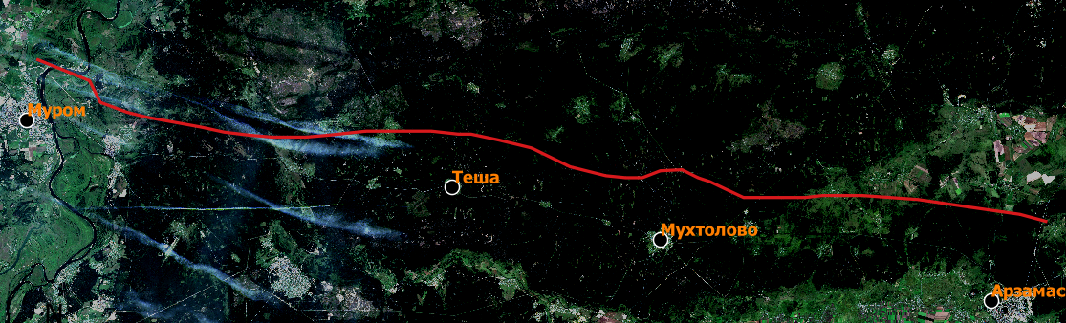
Рисунок 4 - Зона расположения исследуемого участка в «естественных цветах», красным – ось предполагаемой трассы.

На втором этапе оценивался Нормальный вегетационный индекс NDVI (Normalized Difference Vegetation Index), используемый для дистанционной оценки текущего состояния больших территории сельскохозяйственных угодий или любой другой растительности Индекс также может быть использован и в прогнозирования сельскохозяйственного производства, оказания помощи в прогнозировании опасных зон пожаров и карт наступления пустыни. Показатели индекса изменяются в зависимости от насыщенности растения хлорофилиом и его биомассы. Чем насыщенней растение и чем больше его биомасса, тем выше значения индекса. В основе создания индекса NDVI в QGIS лежит использование функции «Калькулятор растров» (ГИС Лаборатория, 2005), в которой вводилось выражение для вычисления этого индекса.
$$NDVI=\frac{NIR - RED}{NIR + RED}$$
где, NIR - отражение в ближней инфракрасной области спектра; RED - отражение в красной области спектра.
Для идентификации признаков формировалась специфическая шкала с оцененными значениями вегетационного индекса (рис. 5) (Комаров, 2018).
Рисунок 5 - Шкала вегетационного индекса NDVI.

На третьем этапе оценивалась динамика изменения площади лесного покрова для Ардатовского района. Главной причиной выбора данного района являются наиболее репрезентативные данные ДДЗ (Наименьшее перекрытий территорий облачностью, которая в данной методике может оказать сильное влияние на оценку площади лесного покрова, а также присутствие на территории района всех типов почв, представленных на территории работы.
В основе выделения лесного покрова из всего растра лежит Метод К-средних (K-means clustering). Для классификации (кластеризации) использовались летние и зимние снимки 1985, 1995, 2005, 2015 и 2019 годов. Сначала создавался композитный снимок для всей сцены, использовались при этом ближний инфракрасный, красный и зеленый спектральные каналы (комбинация «Искусственные цвета») (ГИС Лаборатория, 2005). Затем нужный участок от общего растрового изображения был вырезан с помощью нового векторного полигонального слоя, границы которого соответствовали границам исследуемого района. После были исключены территории, не относящиеся к вырубкам и сельскохозяйственным угодьям (Города, посёлки, водные объекты, дороги и др.). Полученный в итоге растр попиксельно классифицировался (кластеризовался) с помощью метода К-средних (Белоусова, 2018). Для оценки достоверности данного метода полученное классифицированное изображение сравнивалось с летними снимками данных лет, на которых лесной покров визуально распознается невооруженным глазом.
горизонтов.
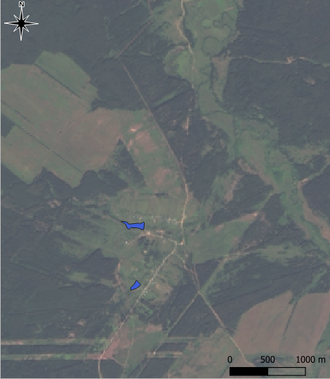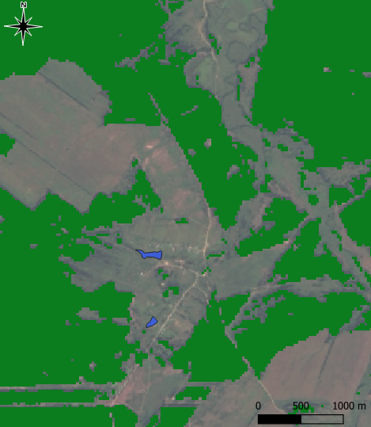
а - без классификации б – с классификацией
Рисунок 6 – летний снимок в комбинации каналов «естественные цвета» (а) и наложенный на этот же снимок слой классифицированного леса (б)

2.2. Полевые методы
2.2.1. Заложение почвенных разрезов
Для непосредственной оценки геохимических особенностей почв исследуемой территории было заложено 11 почвенных разрезов с максимальной глубиной до 1 метра 10 сантиметров, в каждом из которых отбиралось от 4 до 7 почвенных горизонтов. Разрезы расположенных с запада на восток (от г. Муром до г. Арзамас), вдоль планируемой автомобильной магистрали Москва - Нижний-Новгород – Казань. В общей сумме было отобрано 65 проб различных почвенных горизонтов. Карта места отбора проб пресдтавлена на рисунке 1. Заложение почвенных разрезов производилось в соответствии с гостом ГОСТ 17.5.3.06-85. Для почвенных разрезов вбирались места с типичными для исследуемой территории рельефом и растительностью. Ширина и длина разреза варьировалась в зависимости от его глубины. При глубине 1,5 м ширина в среднем составляет 70-80 см, а длина – около 1,5 м. Непосредственный отбор проб из каждого горизонта проводился после описания почвенного профиля. Толщина (мощность) каждого горизонта измерялась с помощью портновского метра, укрепляемого на стенке разреза. Далее проводилось описание горизонта по схеме: название горизонта, цвет, механический состав, влажность, структура, плотность, новообразования, включения, вскипание, характер перехода
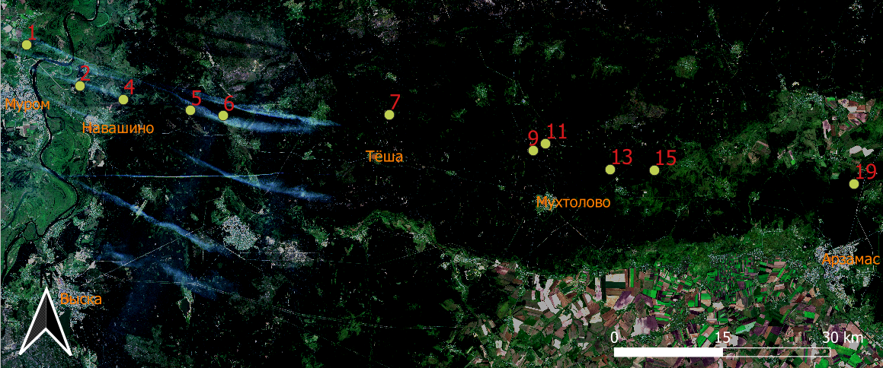
Рисунок 7 – Карта заложения почвенных разрезов. Красным отмечены номера почвенных разрезов, оранжевым – названия населённых пунктов.

2.2.2. Литогеохимическаяя съёмка
Для оценки загрязнения почвы территории по санитарно-химическим показателям проведен анализ содержания валовых форм тяжелых металлов (свинец, цинк, медь, кадмий, ртуть, мышьяк, никель), нефтепродуктов, бенз(а)пирена. Отбор проб проводился согласно ГОСТ 17.4.4.02-2017 «Охрана природы (ССОП). Почвы. Методы отбора и подготовки проб для химического, бактериологического, гельминтологического анализа» и ГОСТ 17.4.3.01-2017 «Охрана природы. Почвы. Общие требования к отбору проб» методом «конверта» (объединенная проба, состоящая из 5-ти точечных проб) на пробных площадках размером 5×5 метров. С каждой пробной площадки отбиралась 1 объединенная проба весом до 3 кг. Для химического анализа отобрано 123 поверхностные объединенные пробы почвы

2.3. Морфологическое описание почвенных разрезов

Морфологические особенности строения почвенных разрезов в первую очередь определяются расположением самого почвенного разреза так как из-за особенностей микрорельефа могут происходить резкие смены типов почв на коротком расстоянии. При одинаковых условиях рельефа, важную роль в определении типа почвы и морфологии его разреза играет широтная зональность. Все разрезы были сделаны на относительно ровных участках земной поверхности.
Согласно классификации почв 1977 года (использовалась при изысканиях), на исследуемой территории были встречены 3 типа почв: автоморфные (подзолистые, дерново-подзолистые, дерново-карбонатные, серые лесные); гидроморфные (болотные низинные торфяные) и аллювиальные. При дальнейшей классификации были выделены 6 подтипов: 1. подзолистые (типичные) целинные почвы; 2. дерново-подзолистые целинные почвы; 3. дерново-карбонатные выщелоченные почвы; 4. болотные низинные (типичные) торфяные почвы; 5. аллювиальные дерновые слоистые почвы; 6. светло-серые лесные целинные почвы.
Почвенные разрезы: №1, 5, 9 относятся к подзолистым (типичным) целинным почвам. Они образуются под пологом хвойных лесов с моховым наземным покровом в условиях промывного водного режима. Строение профиля следующее:
А0 - лесная подстилка, иногда слегка оторфована.
А1А2 (А1) - гумусово-аккумулятивный оподзоленный, мощностью менее 5 см. Содержание гумуса небольшое - до 1-2%. Гумус потечного характера. Цвет сероватобелесоватый. Структура изменяется в зависимости от гранулометрического состава.
А2 - подзолистый, белесый. Содержание гумуса составляет 0,2-0,5%. Бесструктурен, пластинчатой или листоватой структуры. На белесом фоне среза видны черно-бурые пятна марганцово-железистых стяжений или ортштейновые зерна.
А2В - переходный, белесо-бурого цвета. Это слой, верхней границей которого является линия появления бурых вершинных пиков, обращенных основанием вниз клиньев, а нижней границей - линия, до которой проникает преобладающая часть белесых языков.
В - иллювиальный, бурого цвета. При суглинистом и глинистом гранулометрическом составе имеет призматическую структуру. На гранях структурных отдельностей видны темно-бурые пленки, припорошенные сверху белесой присыпкой. Эти пленки темнее срединного материала структурных агрегатов. Встречаются редкие пятна оглеения.
С - материнская порода, однородная по окраске, бесструктурная.
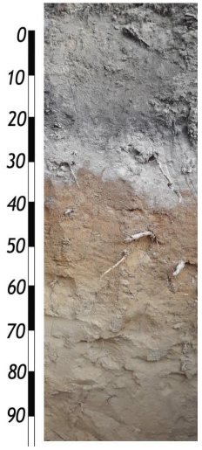
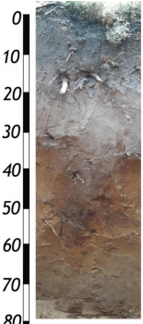
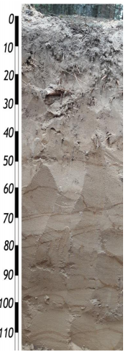
Рисунок хх – фотографии почвенных разрезов №1, 5 и 9
Почвенные разрезы: №2, 7, относятся к типу дерново-подзолистых целинных почв. Находятся под хвойными и лиственно-хвойными лесами с травянистым наземным покровом. Строение профиля почв: А0+А1+А2+А2В+В+С. Горизонты А2, А2В, В, С у дерново-подзолистых почв такие же, как в типичных подзолистых. Отличительной чертой является хорошо-выраженный гумусово-аккумулятивный горизонт серого цвета.
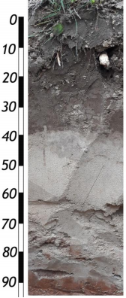
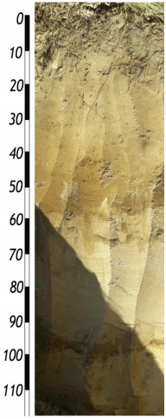
Рисунок хх – фотографии почвенных разрезов №2 и 7.
Разрезы: №4, 15 относятся к дерново-карбонатным выщелоченным почвам. Мощность профилей 70 и 80 см. соответственно. Включает полный набор горизонтов: А0+А1+Вi+Ск+Дк. Вскипание обнаруживается сразу же под гумусовым горизонтом или в пределах горизонта В.
А0 - лесная подстилка небольшой мощности.
А1 - гумусовый горизонт темно-серой окраски, структура зернистая или комковато-зернистая. Мощность горизонта примерно 20 см с содержанием гумуса 5- 7%.
Вi - переходный горизонт. Окраска серовато - бурая. Структура ореховатая. Мощность 15-20 см, на гранях отдельностей присутствует глянец, белесой присыпки нет.
Ск - почвообразующая порода, представляет собой элювий карбонатных пород, не измененный или очень слабо измененный процессами почвообразования. Мощность около 20 см.
Дк - плитчатый известняк или мергель, или очень сильно щебнистый их элювий, почти не затронутый почвообразованием.

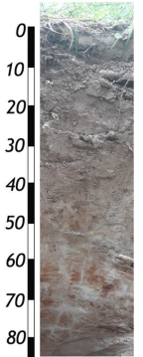
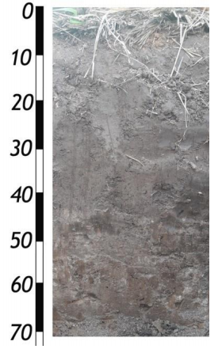

Рисунок хх – фотографии почвенных разрезов №4 и 15
Разрезы: №11, 13 заложены в болотных низинных (типичных) торфяных почвах и включают набор горизонтов Ov, Т1, Т2, А1, G.
Ov - Органогенный поверхностный горизонт, состоит из корней растений и растительного опада.
Т1 – торфяной горизонт, мощностью 10-15 см, тёмно-серый, густо переплетён корнями растений, степень разложения невысокая.
Т2 - Торфяной горизонт, мощностью 20 см, серо-бурый, высокая степень разложения торфа, непрочно-комковатая структура, с глубиной растёт заиленность торфа.
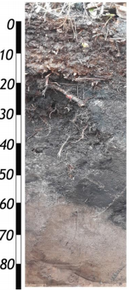
G - минеральный глеевый бесструктурный горизонт сизовато-цвета.
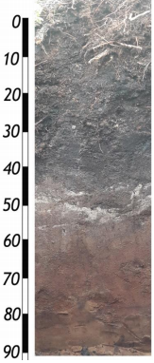
Рисунок хх – фотографии почвенных разрезов №11 и 13
Почвенный разрез: №6 относится к аллювиальные дерновым слоистым почвам. Сформирована в прирусловой части в условиях кратковременного затопления. Следы оглеения отсутствуют. Профиль состоит из следующих горизонтов:
АД - дернина, слабоуплотненная, небольшой мощности.
А1 - гумусовый горизонт, мощностю около 5-10 см.
В - переходный горизонт, слоистый, без признаков иллювиальности.
СД – аллювий, слоистый, имеет легкий гранулометрический состав.
Почвенный разрез: №19 относится к серым лесным остаточно-карбонатным почвам. Сформировался в условиях периодически-промывного водного режима под пологом широколиственных лесов. Профиль представлен следующими горизонтами:
А0 - лесная подстилка, состоящая из опавших листьев, отмерших сучьев и коры, остатков травянистых растений и т.д. Мощность колеблется в пределах 1-5 см.
А1 - гумусовый (гумусово-аккумулятивный) окрашенный в серый цвет, комковато-зернистой структуры, густо пронизан корнями древесной и травянистой растительности, образующими в верхней части горизонта дернину (АД). Переход в А1А2 постепенный.
А2В – переходный горизонт мощностью 15-20 см, оподзоленный или гумусово-оподзоленный, белесоватых тонов окраски, светлее вышележащего, чешуйчатой, пластинчатой или плитчато-ореховатой структуры с обильной кремнеземистой присыпкой и постепенным переходом в горизонт В
В - иллювиальный, буро-коричневой окраски, с ореховатой структурой, затеками белесой присыпки, с буровато-серыми расплывчатыми гумусовыми пятнами; плотный
С - материнская порода, характеризуется однородной (по глубине) окраской, отсутствием иллювиальных пленок (кроме граней одиночных трещин). Бесструктурный.
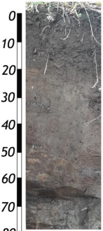
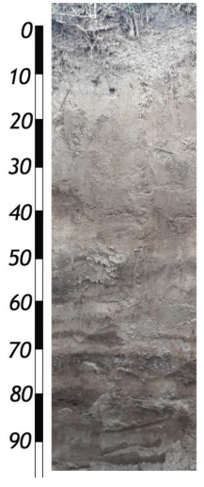
Рисунок 11 – фотографии почвенных разрезов №6 и 19.
Наиболее наглядно распространение различных вышеупомянутых почв на территории изысканий представлено на карте-схема, в основе которой по мимо данных, полученных непосредственно при изысканиях, легли карты четвертичных отложений (Е.И. Уланов, Е. И. Уланова 1970, Н.И. Кузнецов 1980), что помогло решить проблему экстраполяции данных по линейному объекту.
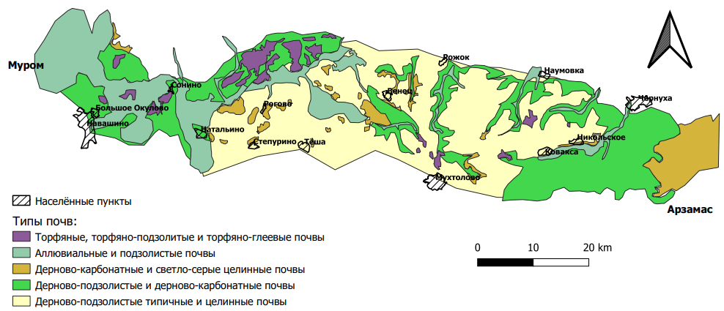
Рисунок ХХ - Карта-схема почвенного покрова территорий Навашинского, Ардатовского и Арзмасского районов Нижегородкой области.

2.4. Обработка и анализ проб

Пробы, отобранные из разрезов сплошной колонкой, предварительно высушивались трое суток в сушильном шкафу. После удаления крупных механических частиц и обломков, пробы предварительно взбивались в ступе, затем просеивались до целевой фракции 0,5мм. Средняя необходимая масса навески составляла 30 грамм. Непосредственное определение содержания микроэлементов производилось рентгенфлуоресцентным методом анализа, основанном на возбуждении атомов рентгеновским излучением с последующей регистрацией. Анализ проводился на анализаторе АР – 104 (Рис.12), позволяющем одновременно получать содержание четырех элементов. На приборе измерялись содержания химических элементов Fe, Mn, Pb, Zn, Cu, Ni, As.
БВД
РИ
АИ
ПК
БП
Рис.12 Устройство прибора АР-104
Аппаратура состоит из блока возбуждения - детектирования (БВД), рентгеновского излучателя (РИ), анализатора импульсов (АИ); преобразователей напряжения 220= +12 Вольт(БП). В состав БВД входят рентгеновский излучатель на основе рентгеновской трубки БС – 1 с молибденовым анодом, работающий при напряжении 40 кВ, четырех независимых каналов для измерения элементов и пятого канала для измерения рассеянного пробой рентгеновского излучения трубки. Каждый элементный канал содержит изогнутый кристалл – анализатор (LiF) и узел детектирования, включающий газонаполненный детектор рентгеновского излучения и предусилитель. Электрические импульсы с каждого канала БВД поступают в АИ, который обеспечивает предварительную настройку и текущий контроль работы каналов, задание времени экспозиции и запуск начала измерения очередной пробы. Данные из АИ в процессе измерений поступают в персональный компьютер для последующей обработки и вычисления содержания химических элементов. Контрольные и рядовые пробы измеряются в цилиндрических кюветах с лавсановым дном, устанавливаемых в гнездо подвижной каретки, на верхней панели БВД. Время измерения каждой пробы составляло 80 секунд. В качестве контрольных образцов для подготовки данных и текущих измерений использовались: образец Z, «нулевые» образец. Пробы измерялись в следующей последовательности: 1 измерение Z; 2 измерения SiO2, 10 измерений рядовых проб; затем снова 1 измерение Z; 2 измерения SiO2 и так далее по циклу. Окончание работы также заканчивались измерениями контрольных проб Z и SiO2. Количество материала в пробе должно обеспечивать толщину слоя насыпки в кювете для горных пород и почв не менее 3 мм, для проб растительности не менее 5 мм. Для снижения влияния неоднородности материала проб, каждое измерение производится в режиме автоматического вращения кюветы.
После обработки, получены значения были переведены м миллиграммы на килограммы (мг/кг, ppm). Пороги обнаружения содержания элемента были следующими: 10 мг/кг (ppm) для мышьяка, цинка, меди, свинца и никеля, 100 мг/кг (ppm) для железа и 50 мг/кг (ppm) для марганца.
В соответствии с ГОСТ 17.5.1.03-86 «Классификация вскрышных и вмещающих пород для биологической рекультивации земель» для определения плодородия достаточно измерения следующих параметров: рН; Na; органическое вещество (гумус); сумма токсичных солей; сумма частиц <0,1 мм.
Таблица ХХ
Показатели пригодности для почв в соответствии с ГОСТ 17.5.1.03-86.
Группа пригодности | Показатель химического и гранулометрического состава
 | рН | Na, мг/кг | Органическое вещество (гумус), % | Сумма токсичных солей, % | Сумма частиц <0,1 мм, % | СаСО, % (определяют при рН св. 7,0).
Пригодные: плодородный слой почвы | 5,5 - 8,2 | 0 - 5 | Более 1 для лесной и полупустынной зон; более 2 для степной и лесостепной зон | 0,0 - 0,2 | 10 - 75 | 0 - 30
потенциально плодородные | 5,5 - 8,4 | 0 - 5 | Менее 1 для лесной и полупустынной зон; менее 2 для степной и лесостепной зон | 0,0 - 0,4 | 10 - 75 | 0 - 30

Анализ литогеохимических поверхностных проб почв по санитарно-химическим показателям проводился сотрудниками испытательной лаборатории ООО «ЛенСтройГеология» в соответствии со следующими методиками: водородный показатель (рН) - ГОСТ 26423-85, цинк, медь, свинец, кадмий, никель, ртуть и мышьяк - М-МВИ-80-2008, нефтепродукты - ПНД Ф 16.1.2:21-98, бенз(а)аирен - ПНД Ф 16.1:2:2.2:3.39-03.
Критерием оценки категорий загрязнения почв химическими элементами является их предельно допустимые концентрации (ПДК). Для элементов, ПДК которых не установлено, принята ориентировочно допустимая концентрация (ОДК). По результатам проведённых исследований почв определятся категория загрязнения почв (СанПиН 2.1.7.1287-03).
Таблица ХХ
Нормативы ПДК (ОДК) почв по ГН 2.1.7.2041-06, ГН 2.1.7.2511-09, мг/кг.
Элемент |  | Класс  опасности | ПДК  (валовые формы) | ОДК по группам почв
 |  |  |  | Песчаные,  супесчаные | суглинистые, глинистые
 |  |  |  |  | рНКCl<5,5 | рНКCl>5,5
Hg | ртуть | 1 | 2,1 | – | – | –
Pb | свинец | 1 | 32 | 32 | 65 | 130
Zn | цинк | 1 | – | 55 | 110 | 220
As | мышьяк | 1 | 2 | 2 | 5 | 10
Cd | кадмий | 1 | – | 0,5 | 1,0 | 2,0
Ni | никель | 2 | – | 20 | 40 | 80
Cu | медь | 2 | – | 33 | 66 | 132
бенз(а)пирен |  | 1 | 0,02 | – | – | –
нефтепродукты |  | 1 | -

Таблица ХХ
Категории химического загрязнения почвы (в соответствии с СанПиН 2.1.7.1287-03 «Санитарно-эпидемиологические требования к качеству почвы»).
Категории  загрязнения | Содержание в почве
 | 1 класс опасности |  | 2 класс опасности |  | 3 класс опасности
 | Органическое соединение | Неорганическое соединение | Органическое соединение | Неорганическое соединение | Органическое соединение | Неорганическое соединение
Чистая | от фона до ПДК | от фона до ПДК | от фона до ПДК | от фона до ПДК | от фона до ПДК | от фона до ПДК
Допустимая | от 1 до 2 ПДК | от 2 фоновых значений до ПДК | от 1 до 2 ПДК | от 2 фоновых значений до ПДК | от 1 до 2 ПДК | от 2 фоновых значений до ПДК
Умеренно опасная |  |  |  |  | от 2 до 5 ПДК | от ПДК до Кmax
Опасная | от 2 до 5 ПДК | от ПДК до Кmax | от 2 до 5 ПДК | от ПДК до Кmax | >5 ПДК | > K max
Чрезвычайно опасная | >5 ПДК | > K max | >5 ПДК | > K max

Для оценки агрохимических показателей, включающих анализ показателей плодородия, пробы отбирались с глубины 0,0 - 0,4 метра, в точках заложения почвенных разрезов. Пробы отбирались и обрабатывались в соответствии с п.2.1 ГОСТ 17.5.3.06-85.
Анализ почв на санитарно-эпидемиологические показатели проводился в соответствии с МР №ФЦ/4022 «Методы микробиологического контроля почвы»; МУК 4.2.2661-10 «Методы санитарно-паразитологических исследований». Анализировались следующие показатели: индекс БГКП, клеток/г, индекс энтерококков, клеток/г, патогенные бактерии, в т.ч. сальмонеллы, в 1 г (индекс), яйца и личинки гельминтов (жизнеспособные), экз./кг, цисты кишечных патогенных простейших, экз./100 г. Всего было проанализировано 123 поверхностные пробы. Категория загрязнения почв определялась в соответствии с СанПиН 2.1.7.1287-03 (таблица ХХ).
Таблица ХХ
Гигиенические нормативы (СанПиН 2.1.7.1287-03)
Показатель, ед. изм. | Категория
 | «чистая» | «умеренно опасная» | «опасная» | «чрезвычайно опасная»
Индекс БГКП, клеток/г. | 1–10 | 10–100 | 100–1000 | свыше 1000
Индекс энтерококков, клеток/г. | 1–10 | 10–100 | 100–1000 | свыше 1000
Патогенные бактерии, в т.ч. сальмонеллы, в 1 г (индекс). | 0 | 0 | 0 | 0
Яйца и личинки гельминтов (жизнеспособные), экз./кг. | 0 | до 10 | до 100 | свыше 100
Цисты кишечных патогенных простейших, экз./100 г. | Чистая |  | Загрязненная
 | до 5 |  | свыше 5

2.5. Статистическая обработка данных

Статистическая обработка результатов исследования производилась с помощью программы Microsoft Excel. Проведение статистической обработки включало расчет таких параметров, как среднее, мода, медиана, среднеквадратическое отклонение по выборке, коэффициент вариации, коэффициент осцилляции и коэффициент детерминации. Рассмотрим их поподробней.
Среднее (среднее арифметическое) - наиболее известный статистический показатель. Это интегральная характеристика набора числовых данных, которая подвержена влиянию выбросов, т.е. значений, которые сильно отличаются от остальных значений переменной величины.
Мода - представляет собой значение признака, имеющее наибольшую частоту в статистическом ряду распределения. Некоторые наборы данных не имеют моды, потому что каждое значение встречается только 1 раз. Иногда бывает более одной моды; это происходит тогда, когда 2 значения или больше встречаются одинаковое число раз и встречаемость каждого из этих значений больше, чем любого другого значения.
Медиана - это значение, разделяющее ранжированный ряд распределения на две равные части - со значениями меньше медианы и со значениями больше медианы. Мода и медиана могут быть определены посредством обычного просматривания столбца частот.
Среднеквадратическое отклонение (Стандартное отклонение) - это положительный квадратный корень из дисперсии.
Коэффициент вариации – вводиться для сравнения степени различия различных данных, так как часто они измеряются в разных единицах, или имеют разные порядки степени исчисления. Измеряется в процентах. Вычисляется по следующей формуле:
$$C_{v}=\frac{ σ}{k}$$
σ – среднеквадратическое отклонение случайной величины;
k- ожидаемое (среднее) значение случайной величины.
В статистике принято, что:
- если коэффициент вариации меньше 10%, то степень рассеивания данных считается незначительной;
- если от 10% до 20% - средней;
- больше 20% и меньше или равно 33% - значительной.
Если значение коэффициента вариации не превышает 33%, то совокупность считается однородной, а если больше 33%, то – неоднородной.
Коэффициент осцилляции – соотношение размаха вариации к средней арифметической. Показывает насколько далеко находятся крайние значения относительно всего масштаба данных.
Коэффициент детерминации - рассматривают как универсальную меру зависимости одной случайной величины от множества других. В частном случае линейной зависимости R² является квадратом так называемого множественного коэффициента корреляции между зависимой переменной и объясняющими переменными.
Помимо статистических показателей, был рассчитан коэффициент корреляции Пирсона для определения существование линейной зависимости между двумя величинами, а именно, между каждым химическим элементом.
Пусть даны две выборки x^{m} = (x₁, . . . , x_{m} ), = y^{m} (y₁, . . . , y_{m}), коэффициент корреляции r-Пирсона рассчитывается по формуле:
$$r_{xy}=\frac{(\sum_{i=1}^{m}{(x_{i}}- \overline{x})(y_{i}- \overline{y})}{\sqrt{\sum_{i=1}^{m}{{(x_{i}-\overline{x})}^{2}}} \sum_{i=1}^{m}{{{(y}_{i}- \overline{y})}^{2}}}= \frac{cov(x,y)}{\sqrt{S_{x}^{2}}S_{y}^{2}}$$
где $\overline{x, }\overline{y}$ – выборочные средние x^{m} и y^{m} и , S_{x}²S_{y}² – выборочные дисперсии, r_{xy} ∈ [−1,1].
Коэффициент корреляции Пирсона называют также теснотой линейной связи:
|r_{xy}| = 1 − x,y линейно зависимы, $r_{xy}$= 0 − $x, y$ линейно независимы.

2.6. Методика расчет коэффициентов радиальной дифференциации и суммарного показателя загрязнения.

Для всех почвенных разрезов были рассчитаны коэффициенты радиальной дифференциации, показывающие отношение содержания химического элемента в генетическом горизонте почвы к его содержанию в почвообразующей породе. Они позволили выявить закономерности радиальных процессов накопления и выноса элементов. Рассчитывался данный показатель по следующей формуле:
$$K_{r}=\frac{Ci}{Ciпп}$$
Ci – содержание химического элемента в том или ином генетическом горизонте почвы;
Ciпп – содержание в почвообразующей породе.
Кроме того, были рассчитаны значения коэффициента концентрации для каждого элемента в почве. В расчетах использовалась формула:
$$K_{c}=\frac{C_{i}}{C_{ф}}$$
К_{с}- коэффициент концентрации i-го загрязняющего вещества в почве;
С_{i}- концентрация i-го элемента;
C_{ф} - фоновая концентрация элемента.
В качестве фоновых значений используются данные разных источников (Крымова, Шафронов, 2010), в которых эти концентрации номинально могут сильно отличаться. В качестве общего фона взято среднее всем источникам.
Таблица 1
Фоновые уровни содержания тяжелых металлов и мышьяка в почвах Нижегородской области, мг/кг
 | Cu | Zn | Pb | Cd | Ni | As | Hg | Mn | Fe
Дерново-подзолистые песчаные и супесчаные почвы | 8 | 28 | 6 | 0,05 | 6 | 1,5 | 0,05 | - | -
Дерново-подзолистые суглинистые и глинистые почвы | 15 | 45 | 15 | 0,12 | 30 | 2,2 | 0,1 | - | -
Серые лесные почвы | 18 | 60 | 16 | 0,2 | 35 | 2,6 | 0,15 | - | -
Фоновые концентрации с. Ковакса, п. Ломовка∗ | 15 | 48 | 17 | 0,5 | 22 | - | 0,04 | - | -
Фоновые концентрации д. Степурино, д. М. Окулово* | 5 | 12 | 10 | 0,9 | 10 | - | 0,03 | - | -
Фоновые содержания в почвах Правобережья Волги в Нижегородской области** | 8,1 | 24,6 | 75 | 0,51 | 18,8 | - | - | - | -
г. Арзамас | 13 | 64 | 25 | 0,5 | 16 | - | 0,03 | 233 | 4320
Арзамасский район | 16 | 52 | 20 | 1 | 20 | - | 0,04 | 520 | 5365
Среднее | 12,3 | 41,7 | 23,0 | 0,5 | 19,7 | 2,1 | 0,06 | 377 | 4843

Произвести оценку загрязнения почв комплексом металлов позволяет значение суммарного показателя загрязнения – Zc (Согласно пункту 6.7 МУ 2.1.7.730-99 «Гигиеническая оценка качества почвы населенных мест»), вычисляемого по формуле []
$$Zc=\sum{\frac{C_{i}}{C_{ф}}}-(n-1)$$
$C_{i}$ - определяемое содержание -го токсиканта в почве;
$C_{ф}$ - значение фонового содержания в почве i-го токсиканта;
$n$ - количество определяемых элементов
За фоновое, т.е. соответствующее "норме", принимается содержание контролируемого химического элемента в зональных почвах вне сферы локального антропогенного воздействия. Согласно существующим нормативам, почва ранжируется по величине суммарного показателя Zc:
Таблица 2. Категории загрязнения почв
Zc | Категория загрязнения
< 16 | 1 категория (допустимое)
16 - 32 | 2 категория (умеренно опасное
32 - 128 | 3 категория (опасное)
> 128 | 4 категории (чрезвычайно опасное загрязнение)
Однако в ходе анализа результатов было установлено, что превышение фоновых значений наблюдается лишь у единичных проб, что делает расчёт данного показателя не уместным в рамках данного исследования.
В эколого-геологических исследованиях для оценки экологической опасности загрязнения природных компонентов используют три основных показателя сравнения: гигиенические нормативы (предельно допустимые концентрации — ПДК, ориентировочно допустимые концентрации — ОДК), фоновые геохимические уровни и кларки химических элементов (Коешлева Н.Е. и др., 2015). Однако данные показатели имеют множество ограничений перед их применением, и скорей используются для примерного ориентирования.

Таблица 3
Кларки элементов в почвах и их ПДК.
Показатель /Элемент | Cu | Zn | Pb | Cd | Ni | As | Hg | Mn | Fe
Кларк почв Земли (Алексеенко, 2013) | 20,0 | 50,0 | 10,0 | 0,5 | 40,0 | 1,0 | 0,0 | 850,0 | 38000,0
Кларк хуторов, малых посёлков, станиц (Алексеенко, 2013) | 34,7 | 97,7 | 22,7 | 0,2 | 28,4 | 5,2 | - | 675,0 | -
ПДК (Валовое)(ГН 2.1.7.2041) | - | - | 32,0 | - | - | 2,0 | 2,1 | 1500,0 | -
Наиболее вариабельным из данных параметров сравнения является кларк, так как у различных авторов содержания одного и того же элемента могут отличаться в 2-4 раза. Для анализируемых элементов в почвенных разрезах и литогеохимической поверхностной съёмки этот факт наглядно виден в таблице 4. Поэтому к данному показателю следует подходить весьма осторожно.
Таблица 4
Автор/Элемент | А.П. Виноградов [1962] | А.А. Беус и др. [1976] | D.M. Shaw et al. [1976] | S.R. Taylor, S.M. McLennan [1985] | K.H. Wedepohl [1995] | S. Gao et al. [1998] | R.L. Rudnick, S. Gao [2003] | Z. Hu, S. Gao [2008] | Н.А. Григорьев [2009]
Ni | 58 | 26 | 19 | 20 | 18,6 | 38 | 47 | 34 | 50
Cu | 47 | 22 | 14 | 25 | 14,3 | 32 | 28 | 27 | 39
Zn | 83 | 51 | 52 | 71 | 52 | 70 | 67 | 75 | 75
Cd | 0,13 | 0,16 | 0,075 | 0,098 | 0,102 | 0,079 | 0,09 | 0,09 | 0,64
Hg | 0,083 | 0,033 | 0,096 | - | 0,056 | 0,0123 | 0,05 | - | 0,065
Pb | 16 | 16 | 17 | 20 | 17 | 18 | 17 | - | 17
Fe | 46500 | 36000 | 30900 | 35000 | 30890 | 41430 | 39180 | - | 40600
Mn | 1000 | 700 | 527 | 600 | 527 | 774 | 774 | - | 770
As | 1,7 | 1,9 | - | 1,5 | 2 | 4,4 | 4,8 | 5,7 | 5,6
Кларки химических элементов в верхней части континентальной земной коры, мг/кг

Глава 3. Результаты и их обсуждение

3.1. Результаты анализа космоснимков
Зависимость NDVI от вегитационного периода наглядно прослеживается на участке проведения работ в Ардатовском, Арзамаском и Навашинском районах. Самые низкие значения наблюдались в мае - начале вегетационного периода и не превышали 0,51, затем значения начинали расти, в процессе накопления растениями хлорофила и ростах их биомассы и в середине июня индекс достигал значения 0,61, в середине июля – 0,71. В конце сезона, когда растения начали созревать, индекс начал падать и не превышал значения 0,59. Результаты динамики отдельного участка на территории исследования показаны на рисунке 13, общей динамики исследуемых районов – на рисунке 14.

Май (а) | Июнь (б) | Июль (в) | Август (г)
Рисунок 13 - Изменение вегетационного индекса NDVI за вегетационный период на отдельном участке территории обследования в майе (а), июне (б), июле (в), августе (г) 2019 г.
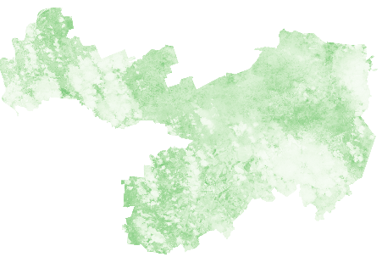 | 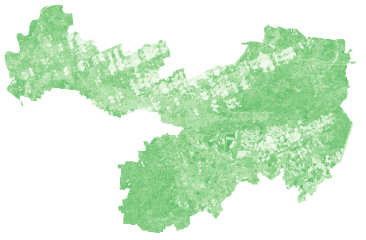
Май (а) | Июнь (б)
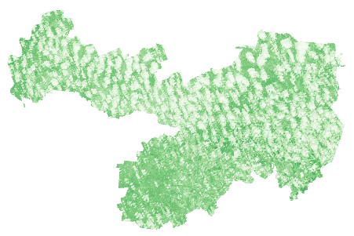 | 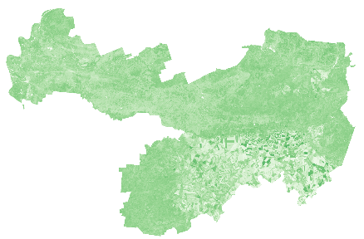
Июль (в) | Август (г)
Рисунок 14 - Изменение вегетационного индекса NDVI за вегетационный период на территории исследуемых районов в майе (а), июне (б), июле (в), августе (г) 2019 г.

Работая с ДДЗ разных лет, можно делать вывод о тенденциях вегетации растений, как одном из признаков состояния растительности. В данной работе представлены снимки, сделанные в середине августа в 2018, 2016, 2014 годах (рис. 15.). На снимках явно прослеживается смещение времении созревания растений к более поздним датам, что может свидетельстовать о микроклиматических изменениях в этом районе. Максимальное локальное значение нормального вегетационного индекса в данный период составляет 0,60.
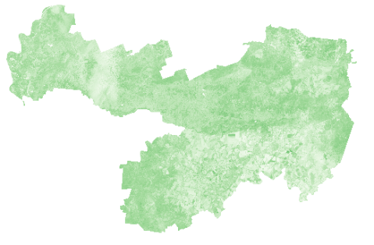 | 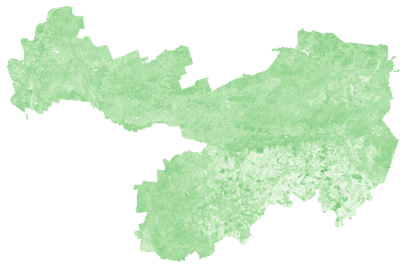
2014 (а) | 2016 (б) | 2018 (в)
Рисунок 15 - Изменение индекса NDVI в августе 2014 (а), 2016 (б) и 2018 (в) г.

Также в результате анализа разновременных космических снимков и последующих операций с полученными растрами были оценены площади лесного покрова на территории Ардатовского района в период с 1985 по 2019 годы (рис. 16, табл. 5).
Из полученных значений видно, что до 95-ого года, лесные площади активно осваивались (площадь лесного покрова в 1985 – 873 км², в 1995 – 802 км²), однако после него начался процесс активного зарастания ранее пахотных земель, что вероятнее всего связано с экономическим кризисом 90-ых годов, помимо этого зарастали вырубки, что в сумме привело значительному увеличению площади лесного покрова на территории района (в 2005 – 892 км², в 2015 – 997 км²). процесс зарастания продолжается до сих пор. Общая площадь заросшей территории с 1995 по 2019 составила 202 км² (рис. 17)
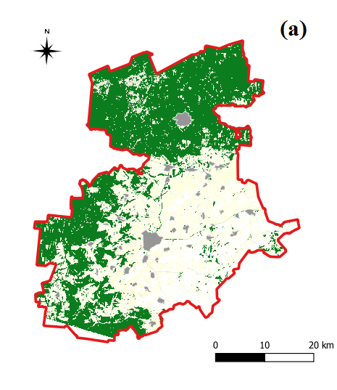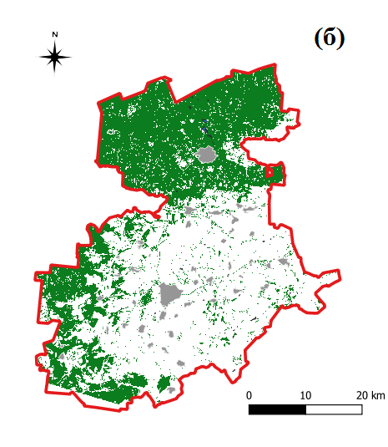
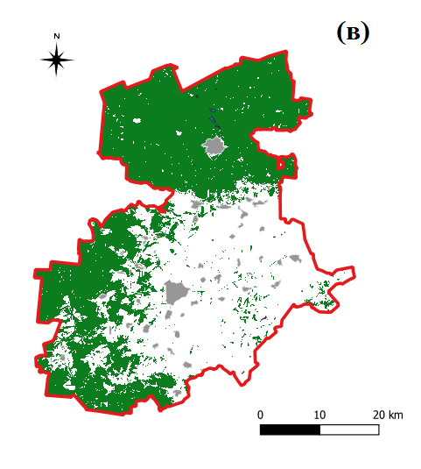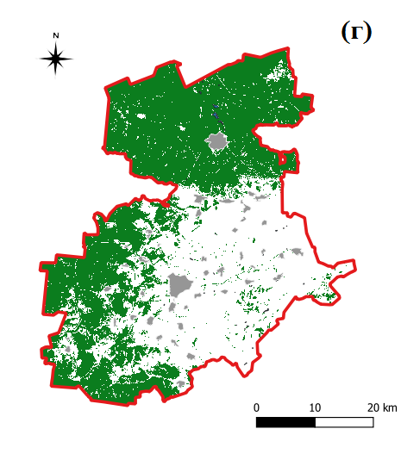
Рисунок 16 – Площадь лесного покрова в 1985 (а), 1995 (б), 2005 (в), 2015 (в).

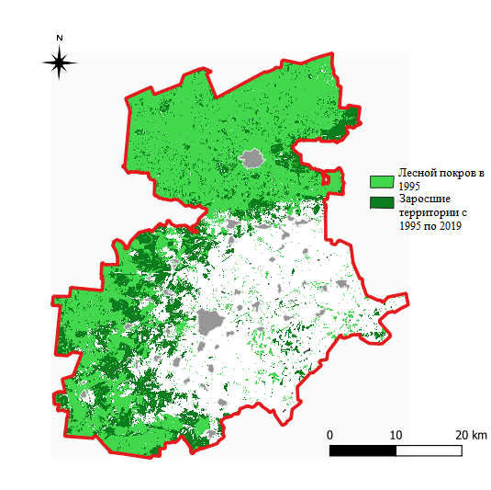
Рисунок 17 – зарастание района в период с 1995 по 2019 годы.

Таблица 5
Площадь лесного покрова по годам
Год | Площадь км²
1985 | 872,97
1995 | 802,33
2005 | 898,03
2015 | 996,74
2019 | 1004,87

3.2. Результаты агрохимического анализа почв

В ходе проведения работ по закладке почвенных разрезов, из верхних горизонтов почв (0 – 0,43) метра были отобраны пробы для агрохимического анализа, который включал в себя: Показатель концентрации ионов водорода (рН), содержания натрия (мг/кг), содержания органического вещества (гумуса) в процентах, сумма токсичных солей в процентах, сумма частиц размером менее 0,1 миллиметра в процентах, содержание аммонийного азота (мг/кг). Результаты анализа приведены ниже в таблице 6.

Таблица 6
Результаты агрохимического анализа почв.
Разрез №, № точек литогеох. | Глубина отбора, м | рН | Na, мг/кг | Органическое вещество (гумус), % | Сумма токсичных солей, % | Сумма частиц <0,1 мм, % | Азот аммонийный, мг/кг
1, т. 2 | 0,0-0,4 | 6,2 | <5 | 0,4 | 0,018 | 5,1 | <10
2, т. 10 | 0,0-0,35 | 6 | <5 | 0,2 | 0,021 | 28 | <10
4, т. 14-15 | 0,0-0,4 | 6,1 | <5 | 0,6 | 0,024 | 92,9 | <10
5, т. 24-25 | 0,0-0,18 | 6,3 | <5 | 0,3 | 0,016 | 13,2 | <10
6, т. 28 | 0,0-0,4 | 6,3 | <5 | 0,2 | 0,023 | 20,9 | <10
7, т. 52-53 | 0,0-0,25 | 5,9 | <5 | 0,3 | 0,03 | 11,6 | <10
9, т. 74 | 0,0-0,15 | 5,7 | <5 | 0,2 | 0,012 | 9,5 | <10
11, т. 74 | 0,0-0,43 | 6 | <5 | 1,2 | 0,031 | 51,9 | <10
13, т. 85-86 | 0,0-0,31 | 6,1 | <5 | 0,3 | 0,025 | 62,6 | <10
15, т. 90-91 | 0,0-0,25 | 6,3 | <5 | 0,4 | 0,013 | 94,4 | <10
19, т. 119 | 0,0-0,35 | 6,3 | <5 | 0,5 | 0,02 | 67 | <10

Наличие плодородного слоя почв, соответствующего требованиям ГОСТ 17.5.1.03-86 установлено только для одного разреза на территории изысканий: 11 - болотная низинная торфяная перегнойная почва (группа - болотные низинные (типичные) торфяные почвы. Остальные почвы, в соответствии с ГОСТ, пригодны для биологической рекультивации в виде группы «потенциально плодородные» грунты.
Содержания натрия и аммонийного азота не превысили порога обнаружения, что вероятней всего обусловлено неприкосновенностью данных почв человеком. Концентрации токсичных солей также не показали никаких аномалий. Сумма содержания органического вещества и глинистых частиц напрямую связана с типом почв, так, например, в 4 и 15 разреза содержание глинистых частиц являются наибольшим относительно других, по причине того, что оба разреза относятся к типу дерново-карбонатных выщелоченных почв. Также были рассчитаны коэффициенты корреляции Пирсона для всех анализируемых элементов, а также зависимости элемент – органическое вещество, элемент – глинистые частицы, приведённые в следующем разделе.

3.3. Результаты санитарно-паразитологических исследований почв

В ходе работ анализировались следующие показатели: индекс БГКП, клеток/г, индекс энтерококков, клеток/г, патогенные бактерии, в т.ч. сальмонеллы, в 1 г (индекс), яйца и личинки гельминтов (жизнеспособные), экз./кг, цисты кишечных патогенных простейших, экз./100 г. Результаты приведены в таблице ХХ.
Таблица ХХ
Результаты санитарно-паразитологических исследований
Тип почвы | Индекс БГКП, клеток/г. | Индекс энтерококков, клеток/г. | Патогенные бактерии, в т.ч. сальмонеллы, в 1 г (индекс). | Яйца и личинки гельминтов (жизнеспособные), экз./кг. | Цисты кишечных патогенных простейших, экз./100 г. | Категория загрязнения
АП | <1 | <1 | 0 | 0 | 0 | Чистая
ДП/К | 1 | 1 | 0 | 0 | 0 | Чистая
ССЦ/ДК | 1 | 1 | 0 | 0 | 0 | Чистая
ТП | <1 | <1 | <1 | 0 | 0 | Чистая
ЦП/ДПТ | <1 | <1 | 0 | 0 | 0 | Чистая
Без деления | <1 | <1 | 0 | 0 | 0 | Чистая
Как видно из таблицы, во всех типах почв ни по какому из анализируемых показателей не было выявлено значений, выходящих за рамки категории “Чистых” почв, более того, практически во всех типах почв по всем показателям наблюдаются либо значения равные нулю, либо ниже порога обнаружения методом. По результатам выполненных паразитологических исследований почвы территории исследования в соответствии с СанПиН 2.1.7.1287-03 относятся к категории «Чистая».

3.4. Особенности распределения тяжелых металлов в почвенных разрезах

Расчет коэффициентов радиального распределения (Кr) микроэлементов в профилях рассматриваемых почв позволил выявить закономерности радиальных процессов накопления и выноса элементов. Направления радиальной миграции элементов в изучаемых почвах достаточно контрастные и имеют различные закономерности. Наиболее наглядно различия в коэффициентах радиальной дифференциации для различных типов почв представлены в виде графиков на рисунках 18 и 19.
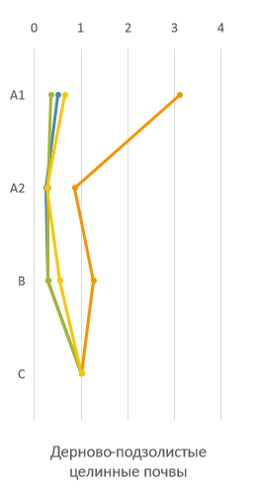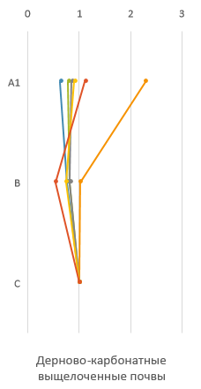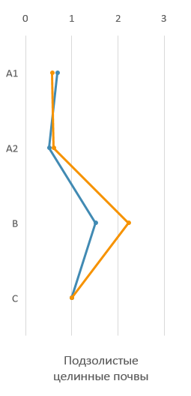
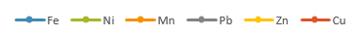
Рис. 18. Радиальная дифференциация микроэлементов по горизонтам почв
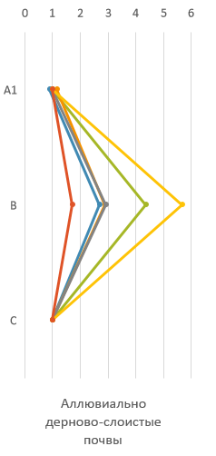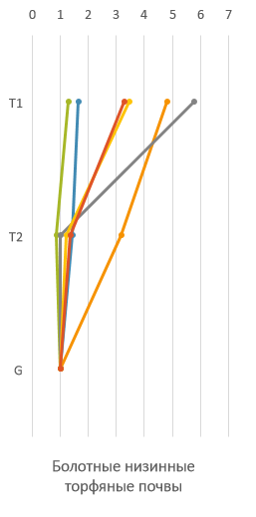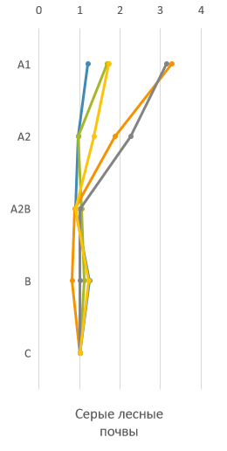
Рис. 19. Радиальная дифференциация микроэлементов по горизонтам почв
В подзолистых целинных почвах, к которым относятся разрезы №1,5 и 9 содержание во всех генетических горизонтах никеля, свинца, цинка и меди не превысило порога обнаружения элемента прибором. Низкие значения, относительно фона, кларка и ПДК, по данным элементам в районах почв этого типа были также получены в ходе литогеохимической съёмки. В подзолистом горизонте отмечается вынос железа, в иллювиальных горизонтах происходит накопление железа и марганца, обусловленное вероятней всего наличием сорбционного барьера.
В дерново-подзолистых целинных почвах к которым относятся разрезы №2,7 содержания свинца и марганца не превысило порога обнаружения элемента прибором во всех генетических горизонтах, по данным литогеохимической съёмки значения содержания этих элементов также маленькое. В подзолистом горизонте отмечается вынос большинства элементов, особенно марганца, в иллювиальных горизонтах на сорбционном барьере происходит слабое накопление цинка и марганца.
Для аллювиально дерново-слоистых почв, к которым относится почвенный разрез №6, в верхне-гумусовом горизонте, а также в слоистом горизонте речного аллювия содержания никеля, свинца, цинка и меди не превысило порога обнаружения элемента прибором. В иллювиальном горизонте отмечается значительное накопление практически всех элементов. По железу коэффициент радиального распределения (Кr) равен 2,7, по свинцу и марганцу 2,9, по никелю 4,4 и по цинку 5,7 соответственно.
Болотно-низинные торфяные почвы, к которым относятся почвенные разрезы №11 и 13, отмечаются наибольшими концентрация микроэлементов в торфяных горизонтах, особенно в верхнем, с невысокой степенью разложения органического вещества, что вероятнее всего обуславливается особенностями низинного месторасположения, а именно условиями увлажнения средне- и сильноминерализованными грунтовыми водами, а также наличием глеевого барьера. Особенно отмечается накопление свинца и марганца (Кr = 5,8 и 4,8 соответственно) относительно минерального глеевого горизонта.
У серых лесных почв, к которым относится почвенный разрез №19, наибольшее содержание микроэлементов отмечается в верхне-гумусовом горизонте, что весьма вероятно обусловлено близостью расположения почвенного разреза к городу Арзамас. В оподзоленных горизонтах А2 и А2В отмечается значительный вынос всех элементов. В иллювиальном горизонте происходит незначительное накопление железа, никеля и цинка.
Для дерново-карбонатных выщелоченных почв, к которым относятся разрезы № 4 и 15 характерна низкая радиальная дифференциация по всему почвенному профилю практически для всех элементов кроме магния, содержание которого снижается с движение к более глубоким генетическим горизонтам и железа, содержание которого значительно возрастает в почвообразующей породе. Нельзя не отметить накопление всех анализируемых элементов кроме железа на границе гумусового и аллювиального горизонтов, оно обуславливается вероятней всего сменой кислотно-основных условий со слабокислой обстановки на слабощелочную. Почвы данного типа отмечаются наибольшими концентрациями анализируемых микроэлементов, причиной тому является высокое содержание органического вещества (гумуса), а также высокое содержание глинистых частиц, которые вместе с оксидами железа и марганца фиксируют вышеупомянутые микроэлементы (Водяницкий, 2014).
Общие статистические характеристики для всех вышеперечисленных типов почв приведены в таблице Х. Из таблицы видно, что с изменение типа почвы, содержание того или иного показателя изменяется, не смотря на то что, показателям соответствует одни и те же генетические горизонты, что говорит о невозможности объединения различных типов почв для средних статистических показателей по одному типу генетических горизонтов и одной глубине, об этом также говорят высокие показатели коэффициентов вариации практически по всем элементам и всем типам почв.
Таблица 7
Коэффициенты вариаций микроэлементов в почвенных разрезах.
Коэффициенты вариации
Тип почвы/элемент | Fe | Ni | Mn | Pb | Zn | Cu
ПЦП | 46% | - | 107% | - | - | -
ДПЦП | 88% | 92% | 67% | - | 75% | -
ДКВП | 22% | 25% | 50% | 19% | 18% | 51%
АДСП | 67% | 85% | 60% | 95% | 118% | 47%
БНТП | 74% | 63% | 128% | 119% | 93% | 68%
СЛП | 14% | 25% | 67% | 59% | 26% | 65%

Для подавляющего большинства разрезов двумя главными факторами дифференциации значений содержания микроэлементов являются: 1) Физико-химические свойства почв – их гранулометрический состав, показатели кислотно-щелочных и окислительно-восстановительных условий, наличие геохимических барьеров, во многом определяющие тенденции миграции химических элементов (Касимов, 1994); 2) Положение в рельефе, которое определяет изменения содержания элементов в ландшафтах по направлению от автоморфных к аккумулятивным (Перельман, 2000). Носителями тяжёлых металлов в фоновых почвах чаще всего являются пять компонентов: глинистые минералы, (гидр)оксиды Fe и Mn, сера и органическое вещество (Водяницкий, 2014). В геохимической классификации все анализируемые тяжелые металлы относятся к халькофилам или сидерофилам.
Как видно из таблицы 8, свинец накапливается больше всего в дерново-карбонатных, низинных болотных, серых-лесных остаточно карбонатных почвах. В перовом и третьем случаях причиной его аккумуляции может служить высокое содержание карбонатов и оксидов железа и марганца (Кошелева Н.Е. и др., 2015). Во втором же случае его накопление объясняется подчинённостью низинного ландшафта.
Цинк в основном аккумулируется в поверхностных горизонтах почв, сорбируясь органическим веществом и глинистыми частицами, в подзолистых почвах его накопление приурочено к наличию хемосорбционного барьера. Высокие содержания марганца и железа также способствуют накоплению цинка.
Медь также как и свинец накапливается больше всего в дерново-карбонатных, низинных болотных, серых-лесных остаточно карбонатных почвах. Причиной его осаждения именно на границе гумусового и иллювиального горизонтов в карбонатных почвах может служить смена окислительной среды на восстановительную. В болотных почвах причиной его накопления служить низинного положение данных почв. В целом миграционные процессы свинца, меди и цинка весьма схожи, и определяться это их халькофильностью.
Фактором дифференциации никеля в почвах является гранулометрический состав генетических горизонтов, а именно содержание глинистой фракции, с большим её содержание в генетических горизонтах аккумуляция никеля возрастает (Волошин, 2007). Причиной высокого содержание никеля в гумусовых горизонтах может служить биогенная аккумуляцией (Кошелева Н.Е. и др., 2015).
Во всех типах почв за исключением аллювиальных, наибольшие концентрации марганца отмечаются в верхних горизонтах, что объясняется наличием органического вещества, в аллювиальных почвах данная закономерность нарушена из-за сильного промывного режима. В целом же низкое содержание марганца относительно кларковых (Алексеенко, 2013) значений и ПДК (ГН 2.1.7.2041— 06) обусловлено обедненностью металлом озерно-ледниковых отложений и флювиогляциальных песков и супесей, на которых сформировались почвы региона, а так же и высокой миграцией его органо-минеральных соединений из почвенного профиля (Национальный Атлас почв России, 2011).
Наименьшим содержанием железа по всему профилю отмечаются подзолистые почвы. В дерновых почвах отмечается повышенное его содержание в материнском горизонте. Также во многих разрезах отмечается его повышенное содержание относительного всего профиля в верхне-гумусовом горизонте, что объясняться наличием большого количества органических веществ. В целом же количество железа в почвах определяется как составом материнских пород, поэтому низкое содержание железа относительно кларка (Алексеенко, 2013) обусловливается обедненностью металлом озерно-ледниковых отложений и флювиогляциальных песков и супесей, так и характером почвенных процессов (Национальный Атлас почв России, 2011).

Параметр | Fe | Ni | Mn | Pb | Zn | Cu
Подзолистые целинные почвы А1/А2/В/С
Среднее | 3443/2495/7536/4994 | Н.П. | 54/56/210/94 | Н.П. | Н.П. | Н.П.
Медиана | 3514/2191/7034/4917 | Н.П. | 45/59/91/90 | Н.П. | Н.П. | Н.П.
Минимум | 1335/1155/6491/4149 | Н.П. | 12/35/84/62 | Н.П. | Н.П. | Н.П.
Максимум | 5480/4443/9121/6123 | Н.П. | 104/72/534/138 | Н.П. | Н.П. | Н.П.
Стандартное отклонение | 2073/1390/1214/807 | Н.П. | 47/16/196/27 | Н.П. | Н.П. | Н.П.
Дерново-подзолистые целинные почвы А1/А2/В/С
Среднее | 7897/3860/4503/15718 | Н.П./Н.П./Н.П./17 | 402/111/164/129 | Н.П. | 12/Н.П./10/18 | Н.П.
Медиана | 8880/3853/4503/15718 | Н.П./Н.П./Н.П./17 | 356/123/164/129 | Н.П. | 12/Н.П./10/18 | Н.П.
Минимум | 4309/3215/4010/4302 | Н.П. | 328/48/69/70 | Н.П. | Н.П. | Н.П.
Максимум | 10868/4518/4995/27133 | 11/Н.П./Н.П./29 | 505/147/260/189 | Н.П. | 18/Н.П./15/31 | Н.П.
Стандартное отклонение | 2986/697/697/16144 | 2.6/0.0/0.0/16.9 | 88/44/135/84 | Н.П. | 4.7/0.0/7.0/18.7 | Н.П.
Дерново-карбнотаные выщелоченные почвы А1/В/С
Среднее | 21030/25467/33375 | 24/25/31 | 646/287/283 | 18/17/21 | 32/26/36 | 16\8\14
Медиана | 21133/25749/34281 | 23/25/30 | 631/242/285/ | 18/17/22 | 32/26/35 | 14/Н.П./14
Минимум | 18136/23078/31034 | 14/24/30 | 477/240/238 | 14/14/16 | 25/24/31 | Н.П/13/Н.П.
Максимум | 23716/27573/34811 | 38/26/33 | 844/380/327 | 20/20/24 | 38/29/40 | 24/13/16
Стандартное отклонение | 3011/2261/2045 | 10.3/0.9/1.8 | 171/80/44 | 3.0/2.6/4.5 | 5.7/2.4/4.6 | 8.5/4.4/1.3
Аллювиально-дерново слоистые почвы А1/В/С
Среднее | 9658/28507/10645 | Н.П./22/Н.П. | 88/219/76 | Н.П./15/Н.П. | Н.П./28/Н.П. | Н.П./9/Н.П.
Медиана | 9638/28507/10645 | Н.П./22/Н.П. | 83/219/76 | Н.П./15/Н.П. | Н.П./28/Н.П. | Н.П./9/Н.П.
Минимум | 8478/21086/10645 | Н.П./18/Н.П. | 70/169/76 | Н.П./Н.П./Н.П. | Н.П./14/Н.П. | Н.П./Н.П./Н.П.
Максимум | 10779/35928/10645 | Н.П./26/Н.П. | 111/269/76 | Н.П./24/Н.П. | Н.П./43/Н.П. | Н.П./12/Н.П.
Стандартное отклонение | 1150/10496/0.0 | 0.0/5.7/0.0 | 21/71/0.0. | Н.П./13.5/Н.П. | Н.П./20.4/Н.П. | Н.П./5.0/Н.П.
Болотные низинные торфяные почвы Т1/Т2/G
Среднее | 10928/9470/6715 | 13/9/10/ | 315/209/66 | 29/Н.П./Н.П. | 17/Н.П./Н.П. | 16/Н.П./Н.П.
Медиана | 10228/12423/5022 | 12/Н.П./Н.П. | 150/121/47 | 27/Н.П./Н.П. | 15/Н.П./Н.П. | 15/Н.П./Н.П.
Минимум | 5512/866/1223 | 11/Н.П./Н.П. | 76/23/34 | 13/Н.П./Н.П. | Н.П./Н.П./Н.П. | 11/Н.П./Н.П.
Максимум | 17045/17098/15594 | 15/15/25 | 720/655/136 | 47/Н.П./Н.П. | 31/10/Н.П. | 22/14/Н.П.
Стандартное отклонение | 5797/8037/6486 | 1.7/4.9/10.1 | 353/260/48 | 17.1/0.0/0.0 | 13.3/2.4/0.0 | 5.5/0.0/4.0
Серые лесные почвы А1/А2В/В/С
Среднее | 17119/14192/19749/15796 | 19/15/16/14 | 636/216/202/248 | 14/Н.П./Н.П./Н.П. | 23/Н.П./Н.П./Н.П. | Н.П./15/Н.П./Н.П.
Медиана | 17119/14192/19749/15796 | 19/15/16/14 | 636/216/202/248 | 14/Н.П./Н.П./Н.П. | 23/Н.П./Н.П./Н.П. | Н.П./15/Н.П./Н.П.
Минимум | 15358/14192/19749/15796 | 14/15/16/14 | 463/216/202/248 | 11/Н.П./Н.П./Н.П. | 20/Н.П./Н.П./Н.П. | Н.П./15/Н.П./Н.П.
Максимум | 18879/14192/19749/15796 | 24/15/16/14 | 810/216/202/248 | 16/Н.П./Н.П./Н.П. | 26/Н.П./Н.П./Н.П. | Н.П./15/Н.П./Н.П.
Стандартное отклонение | 2490/0.0/0.0/0.0 | 7.0/0.0/0.0/0.0 | 245/0.0/0.0/0.0 | 3.1/0.0/0.0/0.0 | 3.8/0.0/0.0/0.0 | Н.П./0.0/Н.П./Н.П.

Рисунок 20 – средние содержания тяжелых металлов (мг/кг) в генетических горизонтах различных типов почв.

В результате анализа было установлено наличие нескольких проб, в которых содержание Zn, Cu и Pb незначительно превышает фоновый уровень (1,1 – 2,0 раза). Для остальных элементов превышений фона не установлено. Однако не стоит делать поспешных вывод о загрязнении почв, т.к. в понятиях фон и ПДК не фигурирует глубина отбора проб. А это, как было видно выше, оказывает большое влияние на содержание элемента. Большинство превышений наблюдается в иллювиальном горизонте, который характеризуется аккумуляцией микроэлементов. В верхних же горизонтах превышение фона наблюдается в двух пробах, которые характеризуются повышенным содержанием гумуса, что и вероятней всего обуславливает большую аккумуляцию микроэлементов. При это превышений ПДК не наблюдается. Расчёт суммарного показателя загрязнения (Zc) в таком случае не имеет смысла. Почвы на исследуемой территории в соответствии с СанПиН 2.1.7.1287-03 относятся к категории «чистая». Превышений нормативных величин не установлено.
Для определения взаимозависимостей распространения микроэлементов были рассчитаны коэффициенты корреляции Пирсона для всех пар элементов, а также для пар элемент – органическое вещество (гумус), элемент – частица размером менее 0,1 мм, а также некоторые другие агрохимические показатели. Корреляция проводилось с делением общего массива данных на различные типы почв (таблица 10), а на различные генетические горизонты также (таблица 11). Пробелы в таблицах объясняются значениями ниже порога обнаружения элемента прибором проверяющихся на корреляцию.

Таблица 9
Коэффициенты корреляции для агрохимических показателей почв
Пара компонентов | Коэффициент корреляции Пирсона
Fe - Сумма частиц <0,1 мм, % | 0,930832
Ni - Сумма частиц <0,1 мм, % | 0,894534
Mn - Сумма частиц <0,1 мм, % | 0,75145
Pb - Сумма частиц <0,1 мм, % | 0,585052
Zn - Сумма частиц <0,1 мм, % | 0,923985
Cu - Сумма частиц <0,1 мм, % | 0,667425
Fe - Органическое вещество (гумус), % | 0,180572
Ni - Органическое вещество (гумус), % | 0,432726
Mn -Органическое вещество (гумус), % | 0,029166
Pb - Органическое вещество (гумус), % | 0,959099
Zn - Органическое вещество (гумус), % | 0,454217
Cu - Органическое вещество (гумус), % | 0,691324
pH - Органическое вещество (гумус), % | -0,1617
pH - Токсичные соли | -0,05653
pH - Сумма частиц <0,1 мм, % | 0,109787
Органическое вещество (гумус), % - Сумма частиц <0,1 мм, % | 0,425739
Органическое вещество (гумус), % - Токсичные соли | 0,639309
Токсичные соли - Сумма частиц <0,1 мм, % | 0,150871

Как видно из таблицы 9, практически для всех элементов существует прямая связь с глинистыми частицами, что подтверждают ранее проводимые исследования такого типа (Кошелева Н.Е. и др., 2015; Водяницкий, 2014). Данная связь обуславливается способностью глинистыми частицами аккумулировать в себе определённые микроэлементы и некоторые соединения, что главным образом объясняться физическими свойствами глин. Также для многих элементов присутствует связь с органическим веществом (гумусом), что также подтверждают вышеупомянутые авторы.
Таблица 10
Коэффициенты корреляции Пирсона для различных генетических горизонтов
Коэффициент корреляции Пирсона для пар элементов
Пары микроэлементов/ генетический горизонт | А1 | А2 | В | С | Т1 | Т2 | G
Fe-Ni | 0,89 | - | 0,96 | 0,98 | -0,24 | 0,79 | 0,91
Fe-Mn | 0,78 | 0,63 | 0,25 | 0,90 | 0,95 | 0,68 | 0,97
Fe-Pb | 0,92 | - | 0,86 | 0,84 | -0,50 | - | -
Fe-Zn | 0,90 | - | 0,92 | 0,99 | 0,30 | 0,46 | -
Fe-Cu | 0,71 | - | 0,59 | 0,86 | -0,56 | 0,53 | -
Ni-Mn | 0,83 | - | 0,24 | 0,89 | -0,53 | 0,87 | 0,98
Ni-Pb | 0,95 | - | 0,87 | 0,79 | 0,96 | - | -
Ni-Zn | 0,89 | - | 0,90 | 0,98 | 0,85 | 0,75 | -
Ni-Cu | 0,86 | - | 0,57 | 0,82 | -0,67 | 0,46 | -
Mn-Pb | 0,81 | - | 0,27 | 0,78 | -0,74 | - | -
Mn-Zn | 0,87 | - | 0,28 | 0,87 | -0,01 | 0,96 | -
Mn-Cu | 0,62 | - | 0,32 | 0,81 | -0,27 | -0,01 | -
Pb-Zn | 0,62 | - | 0,32 | 0,81 | -0,27 | -0,01 | -
Pb-Cu | 0,80 | - | 0,72 | 0,99 | -0,44 | - | -
Zn-Cu | 0,76 | - | 0,74 | 0,83 | -0,96 | -0,25 | -

При делении всего массива данных на генетические горизонты взаимосвязь в распространении элементов практически чётко прослеживается. Большое количество пробелов в подзолистом горизонте связано с промывным режимом, приводящим к выносам элементов. В верхне-гумусовом горизонте, а также материнской породе, с ростом содержания железа возрастает содержание остальных элементов, что объясняется фиксацией других этих элементов оксидами железа. Снижение связи взаимности распространения марганца с другими элементами в иллювиальном горизонте обуславливается преимущественным его накопление в гумусовом горизонте, далее в зависимости от типа почв, его миграция определяется промывным режимом и устойчивостью соединений. В горизонтах торфяных почв явная прямая связь прослеживается лишь между железом и марганцем, вероятней всего это связано с фиксацией марганца свободными оксидами железа.

Таблица 11
Коэффициенты корреляции Пирсона для различных типов почв
Коэффициент корреляции Пирсона
Пары микроэлементов/типы почв | ПЦП | ДПЦП | ДКВП | АДСП | БНТП | СЛП
Fe-Ni | - | 0,95 | 0,63 | 0,98 | 0,67 | 0,60
Fe-Mn | 0,59 | 0,11 | -0,54 | 0,99 | 0,76 | 0,33
Fe-Pb | - | - | 0,60 | 0,91 | 0,05 | 0,28
Fe-Zn | - | 0,87 | 0,48 | 0,98 | 0,27 | 0,63
Fe-Cu | - | - | 0,11 | 0,91 | 0,25 | -0,61
Ni-Mn | - | -0,03 | 0,14 | 0,97 | 0,36 | 0,84
Ni-Pb | - | - | 0,55 | 0,82 | 0,27 | 0,75
Ni-Zn | - | 0,82 | 0,54 | 0,93 | 0,30 | 0,79
Ni-Cu | - | - | 0,65 | 0,82 | 0,24 | -0,21
Mn-Pb | - | - | 0,08 | 0,88 | 0,01 | 0,98
Mn-Zn | - | 0,32 | 0,31 | 0,96 | 0,34 | 0,91
Mn-Cu | - | - | 0,73 | 0,88 | 0,22 | -0,37
Pb-Zn | - | - | 0,73 | 0,88 | 0,22 | -0,37
Pb-Cu | - | - | 0,54 | 1,00 | 0,57 | -0,39
Zn-Cu | - | - | 0,77 | 0,97 | 0,25 | -0,60

Как видно из таблицы 10, больше всего пробелов наблюдается в подзолистых и дерново-подзолистых целинных почвах, это объясняется несколькими причинами, во первых, в этих почвах низкое содержание железа и марганца, которые фиксировали медь, цинк и свинец (Национальный Атлас почв России, 2011), во вторых, автономностью ландшафтов данных почв, то есть в них не производиться внос элементов путём латеральной миграции, и в третьих, отсутствием воздействия антропогенных факторов, которые часто служат причиной аномальных концентраций тяжелых металлов. Наибольшие коэффициенты корреляции отмечаются в аллювиального дерново-слоистых почвах. Причиной столь высокой связи вероятней всего служит промывной режим верхних генетических горизонтов, а также различия фракционного состава гумусового и иллювиального горизонтов, гумусовый горизонт отмечаться непрочной комковатой структурой в отличии от илистого иллювиального. Медью, свинец и цинк фиксируются оксидами марганца и железа в карбонатной среде, что объясняет высокие корреляционные коэффициенты в карбонатных почвах (Водяницкий, 2014). В остальных типах почв полученные значения дают основания полгать лишь о наличии слабой прямой и слабой обратной зависимости распространения элементов, вероятный причины которых были описаны выше.

3.5. Результаты литогеохимической съёмки

В процессе проведения поверхностной литогеохимиечской съёмки, классификация почв не производилась по понятным причинам. Однако в ходе проведения работ по заложению и описанию почвенных разрезов было установлено, что почвенный покров на территории исследования весьма разнообразен. Поэтому, для более точной интерпретации данных поверхностной литогеохимической съёмки, координаты точек опробования сопоставлялись с составленными раннее другими авторами (Национальный Атлас почв России, 2011) картами почвенного покрова данной территории. В результате почвы были разделены на 1) Аллювиальные и подзолистые (АПП); 2) Торфяные, торфяно-подзолистые, торфяно-глеевые (ТП); 3) Дерново-подзолистые и дерново-карбонатные (ДП/ДК); 4) Дерново-подзолистые типичные и целинные (ДПТ/ЦП); 5) Дерново-карбонатные и светло-серые целинные (ССЦ/ДК). Общие статистические характеристики для всех вышеперечисленных типов почв приведены в таблице 21 (для мышьяка и бенз(а)пирена значения во всех анализируемых пробах не превысили порога обнаружения прибором, поэтому были исключены из таблиц и графиков).

Таблица 12
Показатели описательной статистики для литогеохимической съёмки.
Тип почв/ параметр | pH | Cu | Zn | Pb | Cd | Ni | Hg | НП
Максимум (мг/кг)
АПП | 6,3 | 14,0 | 41,0 | 17,0 | 0,37 | 15,0 | 0,074 | 31
ДП/ДК | 6,9 | 12,0 | 38,0 | 15,0 | 0,38 | 14,0 | 0,061 | 73
ССЦ/ДК | 7,0 | 10,0 | 37,0 | 11,0 | 0,37 | 13,0 | 0,054 | 230
ТП | 6,2 | 9,1 | 29,0 | 10,0 | 0,33 | 8,2 | 0,033 | 35
ЦП/ДПТ | 6,4 | 9,5 | 33,0 | 10,0 | 0,37 | 12,0 | 0,041 | 40
Без деления | 7,0 | 14 | 41,0 | 17,0 | 0,38 | 15,0 | 0,074 | 230
Минимум (мг/кг)
АП | 4,4 | 2,1 | 5,1 | 2,0 | 0,08 | 2,3 | 0,009 | 6,5
ДП/К | 3,9 | 1,5 | 3,5 | 1,5 | 0,09 | 1,8 | 0,010 | 6,9
ССЦ/ДК | 5,4 | 2,3 | 8,5 | 3,3 | 0,11 | 2,8 | 0,010 | 7,2
ТП | 4,5 | 1,9 | 4,5 | 2,2 | 0,09 | 1,7 | 0,011 | 7,2
ЦП/ДПТ | 4,8 | 1,7 | 5,4 | 1,8 | 0,06 | 1,2 | 0,007 | 5,4
Без деления | 3,9 | 1,5 | 3,5 | 1,5 | 0,06 | 1,2 | 0,007 | 5,4
Медиана (мг/кг)
АП | 5,85 | 5,5 | 15,5 | 5,7 | 0,19 | 6,45 | 0,022 | 13
ДП/К | 5,9 | 6,0 | 18,5 | 7,0 | 0,21 | 6,7 | 0,021 | 14
ССЦ/ДК | 6,2 | 5,1 | 18,0 | 5,8 | 0,22 | 5,4 | 0,019 | 15
ТП | 5,7 | 4,0 | 15,5 | 7,4 | 0,23 | 5,7 | 0,021 | 15,5
ЦП/ДПТ | 5,8 | 4,0 | 13,0 | 5,2 | 0,20 | 5,65 | 0,020 | 11,5
Без деления | 5,9 | 4,7 | 16,0 | 5,9 | 0,21 | 6,2 | 0,021 | 13
Среднее (мг/кг)
АП | 5,7 | 5,8 | 17,1 | 6,6 | 0,21 | 6,9 | 0,026 | 14,4
ДП/К | 5,7 | 6,0 | 19,5 | 7,0 | 0,22 | 6,6 | 0,025 | 18,5
ССЦ/ДК | 6,2 | 5,6 | 20,2 | 6,0 | 0,23 | 6,3 | 0,023 | 38,5
ТП | 5,6 | 4,4 | 15,1 | 6,9 | 0,21 | 5,6 | 0,020 | 16,3
ЦП/ДПТ | 5,8 | 4,4 | 15,6 | 5,5 | 0,20 | 6,0 | 0,022 | 14,0
Без деления | 5,8 | 5,3 | 17,6 | 6,3 | 0,21 | 6,4 | 0,023 | 19,5
Коэффициент вариации (%)
АП | 8% | 50% | 47% | 50% | 42% | 46% | 58% | 43%
ДП/К | 14% | 43% | 40% | 48% | 36% | 43% | 46% | 80%
ССЦ/ДК | 7% | 41% | 52% | 34% | 35% | 42% | 54% | 164%
ТП | 10% | 46% | 48% | 34% | 30% | 37% | 34% | 53%
ЦП/ДПТ | 8% | 39% | 49% | 41% | 40% | 42% | 42% | 58%
Без деления | 10% | 46% | 48% | 45% | 38% | 43% | 50% | 146%
Коэффициент осцилляции
АП | 0,33 | 2,06 | 2,09 | 2,29 | 1,41 | 1,84 | 2,48 | 1,71
ДП/К | 0,52 | 1,76 | 1,77 | 1,92 | 1,31 | 1,85 | 2,05 | 3,58
ССЦ/ДК | 0,26 | 1,37 | 1,41 | 1,27 | 1,12 | 1,62 | 1,93 | 5,79
ТП | 0,30 | 1,62 | 1,62 | 1,12 | 1,12 | 1,16 | 1,12 | 1,70
ЦП/ДПТ | 0,28 | 1,78 | 1,77 | 1,50 | 1,54 | 1,79 | 1,59 | 2,47
Без деления | 0,53 | 2,37 | 2,13 | 2,46 | 1,49 | 2,17 | 2,87 | 11,53

Рисунок 11 – Показатели описательной статистики (мг/кг) для поверхностной литогеохимической съёмки.
В результате анализа было установлено наличие 4 проб, в которых содержание Zn и Cu незначительно превышает фоновый уровень (1,2-1,4 раза). Для остальных элементов превышений фона не установлено. Расчёт суммарного показателя загрязнения (Zc) в таком случае не имеет смысла. Почвы на исследуемой территории в соответствии с СанПиН 2.1.7.1287-03 относятся к категории «чистая». Превышений нормативных величин не установлено.
Как видно из таблицы 21 значения, полученные в ходе анализа проб поверхностной литогеохимической съёмки очень близки к значениям проб верхних горизонтов почвенных разрезов. Закономерности распространения микроэлементов имеют идентичные причины. Главными факторами дифференциации значений также являются: глинистые минералы, органическое вещество, оксиды железа и марганца, а также литеральное распределение. Для всех анализируемых компонентов не обнаружены концентрации, превышающие предельно допустимые, также лишь в единичных пробах кадмия и ртути значения приближены к кларковм. Для цинка, кадмия и нефтепродуктов характерно повышение содержания в пробах близ города Арзамас, что объясняется привносом этих элементов путём воздушной миграции.
Для не анализируемых в почвенных разрезах кадмия и ртути не выявлено аномальных значений. На их распределение также не повлияло распределение почв на различные типы. Закономерное возрастание из значений наблюдается близ городов Муром и Арзамас. В целом же их низкие значения обусловлены обеднённостью данными элементами озерно-ледниковых отложений и флювиогляциальных песков и супесей, на которых расположена исследуемая территория, а так и характером почвенных процессов (Касимов, 1994). Для большего понимания происходящих в почвах процессах для всех параметров был проведён корреляционный анализ, приведённый в таблице 22.

Таблица 13
Коэффициенты корреляции Пирсона для различных параметров поверхностной литогеохимической съёмки
Пара/Тип почв | Коэффициент корреляции Пирсона
 | АП | ДП/К | ССЦ/ДК | ТП | ЦП/ДПТ | Без дел.
pH - Cu | 0,15 | 0,64 | 0,22 | 0,23 | -0,06 | 0,29
pH - Zn | 0,26 | 0,64 | 0,34 | 0,28 | -0,29 | 0,28
pH - Pb | 0,00 | 0,67 | 0,04 | 0,71 | -0,17 | 0,24
pH - Cd | 0,17 | 0,53 | 0,03 | 0,50 | -0,12 | 0,23
pH - Ni | 0,17 | 0,66 | -0,12 | 0,67 | -0,24 | 0,22
pH - Hg | 0,00 | -0,06 | 0,03 | 0,19 | -0,03 | -0,02
рН - НП | 0,15 | 0,06 | 0,73 | 0,42 | 0,29 | 0,33
Cu - Zn | 0,74 | 0,83 | 0,60 | 0,70 | 0,52 | 0,68
Cu - Pb | 0,78 | 0,79 | 0,53 | 0,67 | 0,67 | 0,72
Cu - Cd | 0,73 | 0,68 | 0,59 | 0,56 | 0,54 | 0,63
Cu - Ni | 0,64 | 0,70 | 0,38 | 0,08 | 0,58 | 0,58
Cu - Hg | -0,08 | -0,01 | 0,49 | 0,40 | 0,23 | 0,15
Cu - НП | 0,22 | 0,16 | 0,44 | -0,04 | 0,12 | 0,22
Zn - Pb | 0,76 | 0,74 | 0,54 | 0,59 | 0,61 | 0,64
Zn - Cd | 0,68 | 0,81 | 0,78 | 0,61 | 0,82 | 0,76
Zn - Ni | 0,83 | 0,68 | 0,53 | 0,10 | 0,73 | 0,65
Zn - Hg | 0,03 | -0,03 | 0,48 | 0,54 | 0,18 | 0,18
Zn - НП | -0,03 | 0,16 | 0,46 | -0,34 | 0,06 | 0,27
Pb - Cd | 0,64 | 0,75 | 0,60 | 0,63 | 0,76 | 0,67
Pb - Ni | 0,70 | 0,57 | 0,57 | 0,57 | 0,71 | 0,63
Pb - Hg | -0,05 | -0,13 | 0,36 | 0,14 | 0,14 | 0,05
Pb - НП | 0,02 | 0,26 | 0,15 | 0,20 | 0,16 | 0,09
Cd - Ni | 0,74 | 0,65 | 0,71 | 0,52 | 0,77 | 0,70
Cd - Hg | -0,12 | -0,18 | 0,25 | 0,16 | -0,02 | -0,03
Cd - НП | 0,35 | 0,16 | 0,34 | -0,13 | 0,07 | 0,20
Ni - Hg | 0,07 | -0,11 | 0,18 | 0,23 | 0,09 | 0,08
Ni - НП | 0,09 | 0,16 | 0,11 | 0,23 | 0,02 | 0,07
Hg - НП | -0,17 | -0,20 | 0,12 | -0,06 | 0,13 | 0,02

Для элементов, относящихся геохимиками к халькофильным, характерны характерны высокие значения данного коэффициента, также с ними хорошо коррелирует никель, вероятные причины такой тесной связи описаны в подобном разделе описания результатов анализа почвенных разрезов. Отсутствие связи со всеми анализируемыми элементами в общем массиве данных, а также при делении почв на различные типы наблюдается у ртути и нефтепродуктов, что может быть объяснено нарушенностью естественного хода почвенных процессов антропогенным воздействием близ крупных населённых пунктов. В дерново-подзолистых и дерново-карбонатных почвах отмечается связь между показателем концентрации ионов водорода (pH) и медью, цинком, свинцом, кадмием и никилем, что может быть объяснено наличием щелочного барьера в данных почвах (Перельман, 2000).

Заключение
По результатам проведённых работ можно сделать следующие выводы:
Для Ардатовского, Арзамасского и Навашинского районов Нижегородской области средние значения индекса NDVI являются нормальными. В течение последних лет наблюдается смещение времени созревания растений. Применённое в исследовании классифицирование (кластеризация) территорий методом К-средних, на основание космических снимков программы Landsat может давать высокоточные значения площадей конкретных классов объектов, в данном исследовании площадей лесопокрытых территорий Применённое в исследовании классифицирование (кластеризация) территорий методом К-средних, на основание космических снимков программы Landsat может давать высокоточные значения площадей конкретных классов объектов, в данном исследовании площадей лесопокрытых территорий. Также в исследовании было установлено, что после 90-ых годов площадь лесного покрова на территории Ардатовского района Нижегородской области начала значительно увеличиваться, что скорее всего связанно с экономическим кризисом данного периода.
По всем анализируемым микроэлементам в исследуемых районах наблюдаются значения, не превышающие кларковых, единственным исключением является Свинец. Превышение Фоновых концентраций наблюдается лишь в единичных пробах и только в Никеле, Свинце и цинке. Наиболее богатыми на валовое содержание микроэлементов являются почвы, расположенные ближе к городам Муром и Арзамас. Это обусловлено размещением исследуемого участка в удалении от промышленных центров, а также особенностью почвообразующих пород. В целом же исследуемые районы можно с уверенностью отнести к категории “Чистых”.
Содержания микроэлементов, анализируемых в почвенных разрезах очень близки к данным поверхностной литогохимической съёмки, поэтому закономерности радиальной дифференциации в почвенных разрезах можно с уверенностью интерполировать на поверхностную литогеохимическую съёмку.
Главными факторами дифференциации значений содержания микроэлементов в литогеохимических пробах, а также в пробах почвенных разрезов являются: 1) Физико-химические свойства почв – их гранулометрический состав, показатели кислотно-щелочных и окислительно-восстановительных условий, наличие геохимических барьеров, во многом определяющие тенденции миграции химических элементов (Перельман, 2000) 2) Положение в рельефе, которое определяет изменения содержания элементов в ландшафтах по направлению от автоморфных к аккумулятивным (Перельман, 2000).
Распределение элементов по различным почвам следующие: Свинец аккумулируется больше всего в дерново-карбонатных, низинных болотных, серых-лесных остаточно карбонатных почвах. Цинк накапливается в поверхностных горизонтах почв, сорбируясь органическим веществом и глинистыми частицами, в подзолистых почвах его накопление обусловлено наличием хемосорбционного барьера. Медь также как и свинец накапливается главным образом в дерново-карбонатных, низинных болотных, серых-лесных остаточно карбонатных почвах. Фактором дифференциации никеля в почвах является гранулометрический состав генетических горизонтов, а именно содержание глинистой фракции, с большим её содержание в генетических горизонтах аккумуляция никеля возрастает. Наибольшие концентрации марганца во всех типах почв за исключением аллювиальных, отмечаются в верхних горизонтах, что объясняется наличием органического вещества, в аллювиальных почвах данная закономерность нарушена из-за сильного промывного режима. Наименьшим содержанием железа по всему профилю отмечаются подзолистые почвы. В дерновых почвах отмечается повышенное его содержание в материнском горизонте. В целом же количество железа и марганца в почвах определяется как составом материнских пород, поэтому низкое содержание железа относительно кларка (Алексеенко, 2013) обусловливается обедненностью металлом озерно-ледниковых отложений и флювиогляциальных песков и супесей, так и характером почвенных процессов (Кошелева Н.Е. и др., 2015).
Результаты корреляционного анализа подтвердили основную аксиому, описывающую фиксацию некоторых элементов в почвах: главными факторами дифференциации значений являются: глинистые минералы, органическое вещество, оксиды железа и марганца, а также литеральное распределение, основными факторами аккумуляции микроэлементов внутри почвенного профиля являются кислотно-щелочные условия, гранулометрический состав и промывной режим. Взаимозависимость распространения чётко прослеживается у таких халькофильных элементов как медь, цинк, свинец и кадмий. В дерново-подзолистых и дерново-карбонатных почвах отмечается связь между показателем концентрации ионов водорода (pH) и медью, цинком, свинцом, кадмием и никелем. Отсутствует взаимозависимость в распространении с другими элементами у ртути, нефтепродуктов и бенз(а)пирена, по причине появления данных полютантов лишь вблизи крупных населённых пунктов.
При анализе агрохимических показателей почв установлено наличие плодородного слоя почв, соответствующего требованиям ГОСТ 17.5.1.03-86 только для одного разреза на территории изысканий: 11 - болотная низинная торфяная перегнойная почва (группа - болотные низинные (типичные) торфяные почвы. Остальные почвы, в соответствии с ГОСТ, пригодны для биологической рекультивации в виде группы «потенциально плодородные» грунты. Также по данным агрохимического анализа почв установлена зависимость между накоплением токсичных солей и количеством органического вещества в почве (гумуса), что может быть обусловлено высокой сорбционной способностью гумуса.
Для более точного и объективного анализа необходимо увеличивать сеть опробования, а также работать на аппаратуре с более низкими минимальными порогами обнаружения микроэлементов, что, к сожалению, в данной работе не представилось возможным.
Нельзя не упомянуть, отмеченные в ходе проведения работ эстетические особенности хвойно-широколиственных лесов Нижегородской области. Являясь одним из наиболее духовно и исторически богатых регионов, Нижегородская область имеет огромный потенциал для создания природных и национальных парков. По данным национального экологического рейтинга по состоянию на лето 2019 года Нижегородская область по промышленному индексу занимает 51 место по РФ, по социально-экологическому индексу – 68 место, в области природоохранных мероприятий - 83 место, по сводному индексу – 81 место. По состоянию на 2009 год Нижегородская области занимала по данному показателю 68 место, по сводному индексу – 37 место, по промышленному - 16, по социально-экологическому – 51 (Общероссийская Общественная организация «Зелёный патруль»). Причину ухудшения положения в общем рейтинге вероятней всего стала неэффективная работа в поддержании и развитии имеющихся заповедных территориях, а так слишком малое количество созданных новых ООПТ, в период с 2009 по 2019 было создано 9 новых ООПТ, большинство из которых являются памятниками природы. Множество проектируемых ООПТ, в числе которых 2 заповедника, так и не было создано. Наиболее логичным решением данной проблемы будет развитие сети ООПТ, включающие в себя не только улучшение эффективности работы с имеющимися заповедными территориями, но и создание новых заповедных зон, ранее не реализованных. Наиболее оптимальным место для создания одной из новых ООПТ на мой взгляд является северо-восток Навашинского района, - юго-запад Сосновского, в районе посёлка Венец. К тому же, как уже было отмечено, почвы во всех исследуемых районах относятся к категории «Чистых».
Результаты данной работы были представлены в различных публикациях (Саломатин А.А., Подлипский И.И. 2019, 2020) и могут являться основой для подобных исследований.
Автор выражает благодарность, Сафарову А.Р. за руководство в процессе измерения содержания тяжёлых металлов в отобранных пробах, а также научному руководителю Подлипскому И.И. за ценные замечания и комментарии на протяжении всего периода работ.
Список литературы
- Алексеенко, В.А. Химические элементы в геохимических системах. Кларк почв селитебных ландшафтов: монография / В.А. Алексеенко, А.В. Алексеенко. – Ростов н/Д: издательство Южного федерального университета, 2013. – 388 с.
- Бакка С.В. Киселева Н.Ю. Особо охраняемые природные территории Нижегородской области. Аннотированный перечень. Н. Новгород, 2008. 560 с.
- Белоусова А.П. Анализ использования пахотных земель по спутниковым снимкам Landsat на примере кунгурской лесостепи / Белоусова А.П. // Географический вестник, 2018. -№ 4(47). – С. 133-143.
- Водяницкий Ю. Н.. Природные и техногенные соединения тяжелых металлов в почвах. Почвоведение, 2014, № 4, с. 1–13
- Волошин Е.И.. Никель в почвах средней Сибири. Вестник КрасГАУ. 2007. №2 с 72-81.
- Войткевич Г.В., Кокин А.В., Мирошников А.Е., Прохоров В.Г. Справочник по геохимии – М.: Недра, 1990. – 480 с.
- ГН 2.1.7.2041— 06 Предельно допустимые концентрации (ПДК) и ориентировочно-допустимые концентрации (ОДК) химических веществ в почве. Москва. 2006. 16 с.
- Глазовская М.А., Богданова М.Д. Почвенные горизонты как геохимические барьеры Национальный атлас почв Российской Федерации 2011. – 249 с.
- Дабахова Е.В.. Физико-химические свойства темно-серых лесных и черноземных почв Нижегородской области. Агрохимический вестник № 3 – 2010 2-4 с.
- Данные ДДЗ программы Landsat 8 [Электронный ресурс]. GloVis/ U.S. Geologocal Survey (USGS) / Геологическая Служба США. URL: https://glovis.usgs.gov/app?fullscreen=0.
- Джувеликян Х.А., Щеглов Д.И., Горбунова Н.С. Загрязнение почв тяжелыми металлами. Способы контроля и нормирования загрязненных почв. - Воронежский государственный университет, 2009. - 22 с.
- Иванюкович Г.А. Статистический анализ экогеологических данных. / Под ред. И.М. Хайковича, В.В. Куриленко. – СПб.: Изд-во СПбГУ, 2010, 204 c
- Кабата-Пендиас, А. Микроэлементы в почвах и растениях / А. Кабата-Пендиас, X. Пендиас. – М.: Мир, 1989. – 439 с.
- Касимов Н.С., Геннадиев А.Н., Лычагин М.Ю. Пространственные аспекты фонового геохимического мониторинга // Геохимические методы в экологических исследованиях. М., 1994. С. 20–35.
- Комаров А.А. Оценка состояния травостоя c помощью вегетационного индекса NDVI. Сельскохозяйственные науки: агрономия, №2(51), 2018, с. 124-129.
- Крымова Е.А. Шафронов О.Д.. Состояние пахотных почв Нижегородской области. Агрохимический вестник. № 4 – 2010 2-4 с.
- Китаев Н.А., Гребенщикова В.И.. Геохимические особенности почв ландшафтных областей Прибайкалья. Вестник ИрГТУ №6 (65) 2012. 39-43 с.
- Кошелева Н. Е., Касимов Н. С., Власов Д. В.. Факторы накопления тяжелых металлов и металлоидов на геохимических барьерах в городских почвах. Почвоведение, 2015, № 5, с. 536–553
- Касимов Н.С., Власов Д.В. Кларки химических элементов как эталоны сравнения в экогеохимии. Вестн. Моск. Ун-та. Сер. 5. География. 2015. № 2. С 7-17.
- Ладонин Д.В., Карпухин М.М. Фракционный состав соединений никеля, меди, цинка и свинца в почвах, загрязненных оксидами и растворимыми солями металлов // Почвоведение. 2011. № 8. С. 953– 965.
- Методические рекомендации по оценке степени загрязнения атмосферного воздуха населенных пунктов металлами по их содержанию в снежном покрове и почве / Ревич Б.А., Сает Ю.Е., Смирнова Р.С. (Утв. 15 мая 1990 г. № 5174-90) – М.: ИМГРЭ, 1990
- Министерство природных ресурсов и экологии Российской Федерации. Загрязнение почв Российской федерации токсикантами промышленного происхождения. 2014. 105с.
- Мотузова Г.В., Карпова Е.А., Барсова Н.Ю. Марганец, цинк и медь в почвах. Национальный Атлас почв России. Астель, Москва, 2011 г., 632 стр.
- Национальный атлас почв России. Астель, Москва, 2011 г., 632 стр.
- Общероссийская Общественная организация «Зелёный патруль» / Режим доступа: http://greenpatrol.ru
- Перельман, А.И. Геохимия ландшафта. А.И. Перельман, Н.С. Касимов. – М.: Астрея 2000, 1999. – 768 с.
- Стратегия социально-экономического развития Нижегородской области до 2035 года. От 21 декабря 2018 года № 889. 191 с
- Шакури, Б.К. Никель, ванадий, хром и стронций в почвах Нахичеванской АССР / Б.К. Шакури // Почвоведение. – 1978. – № 4. – С. 49–54
- Шанцев В.П. Экономическое развитие Нижегородской области // Право и инвестиции : журнал. — Москва: Межрегиональное общественное движение «За правовую поддержку отечественных товаропроизводителей», 2011. — № 2 (47).
- Шафронов О.Д. Ландшафтно-экологическое районирование Нижегородской области по содержанию тяжелых металлов в почве. Агрохимический вестник, №1, 2006, с. 5-7
- GIS-Lab («ГИС Лаборатория») / Географические информационные системы(ГИС) и Дистанционное зондированию (ДЗ) Интерпретация комбинаций каналов данных Landsat TM / ETM+ [Электронный ресурс]. 13.07.2005. URL:http://gis-lab.info/qa/landsat-bandcomb.html.

